«Согласовано»  Глава Кузьмищенского сельского поселения  ________________ Голубева О.Н.  «___» июля 2025 г. |  | «Утверждаю»  Глава Костромского муниципального района Костромской области  __________________ Шилова Е.А.  «___» июля 2025 г.

Схема
водоснабжения и водоотведения
Кузьмищенского сельского поселения Костромского муниципального района
Костромской области
на период с 2026 по 2035 год

Договор № 17/2025 от 18.03.2024 года

Директор ООО «ЭНЕРГОЭКСПЕРТ» Ю.Л. Хохлов

2025 год
Содержание
 |  | Введение | 6
 |  | Основные понятия, термины и сокращения, используемые в схеме. | 7
 |  | Глава 1. Общие сведения о Кузьмищенском сельском поселении. | 9
1 |  | Географическое расположение Кузьмищенского сельского поселения | 9
2 |  | Численность населения и ее динамика | 10
3 |  | Действующие предприятия и организации на территории сельского поселения | 10
4 |  | Климатология Костромского района | 11
5 |  | Обеспеченность централизованным водоснабжением и водоотведением населенных пунктов Кузьмищенского сельского поселения | 11
 |  | Глава 2. Схема водоснабжения | 13
6 |  | Технико-экономическое состояние централизованных систем водоснабжения Кузьмищенского сельского поселения | 13
 | 6.1. | Описание системы и структуры водоснабжения Кузьмищенского сельского поселения | 13
 | 6.2. | Описание территорий поселения, не охваченных централизованными системами водоснабжения | 14
 | 6.3. | Описание технологических зон водоснабжения, зон централизованного и нецентрализованного водоснабжения и перечень централизованных систем водоснабжения | 15
 | 6.4. | Описание результатов технического обследования централизованных систем водоснабжения | 20
 | 6.4.1 | Описание состояния существующих источников водоснабжения и водозаборных сооружений | 20
 | 6.4.2 | Описание существующих сооружений подготовки воды. Качество воды | 22
 | 6.4.3 | Описание состояния и функционирования существующих насосных централизованных станций | 22
 | 6.4.4 | Описание состояния и функционирования водопроводных сетей систем водоснабжения | 24
 | 6.4.5 | Описание существующих технических и технологических проблем, возникающих при водоснабжении поселения | 24
 | 6.4.6 | Описание централизованной системы горячего водоснабжения | 24
 | 6.5. | Перечень лиц, владеющих на праве собственности или другом законном основании объектами централизованной системы водоснабжения | 26
7 |  | Направления развития централизованных систем водоснабжения | 27
 | 7.1. | Основные направления, принципы, задачи и плановые значения показателей развития централизованных систем водоснабжения | 27
 | 7.2. | Различные сценарии развития централизованных систем водоснабжения в зависимости от различных сценариев развития поселений. | 28
 | 7.3 | Существующее положение в сфере водоснабжения сельского поселения | 29
8 |  | Баланс водоснабжения и потребления горячей и питьевой воды | 32
 | 8.1. | Существующие балансы системы водоснабжения.Общий баланс подачи и реализации воды, анализ и оценка структурных составляющих потерь горячей и питьевой, воды при ее производстве и транспортировке | 32
 | 8.2. | Порядок обследований водопроводной сети с целью определения утечек воды | 35
 | 8.3 | Структурный баланс реализации питьевой воды по группам абонентов | 39
 | 8.4 | Территориальный баланс подачи горячей, питьевой, технической воды по технологическим зонам водоснабжения | 40
 | 8.5. | Сведения о фактическом потреблении населением горячей, питьевой воды, исходя из статистических и расчетных данных и сведений о действующих нормативах потребления коммунальных услуг | 40
 | 8.6. | Описание существующей системы коммерческого учета горячей, питьевой, воды и планов по установке приборов учета | 41
 | 8.7. | Анализ резервов и дефицитов производственных мощностей системы водоснабжения Кузьмищенского сельскогопоселения | 44
 | 8.8. | Сведения о фактическом и ожидаемом потреблении горячей и питьевой воды | 45
 | 8.9. | Прогнозные балансы потребления горячей, питьевой воды | 45
 | 8.10. | Описание вариантов маршрутов прохождения трубопроводов (трасс) по территории поселения и их обоснование | 45
 | 8.11. | Описание территориальной структуры потребления горячей и питьевой воды | 46
 | 8.12. | Прогноз распределения расходов воды на водоснабжение по типам абонентов | 45
 | 8.13. | Сведения о фактических и планируемых потерях горячей и питьевой воды при ее транспортировке | 47
 | 8.14. | Расчет требуемой мощности водозаборных и очистных сооружений | 47
9 |  | Экологические аспекты мероприятий по строительству, реконструкции и модернизации объектов централизованных систем водоснабжения | 46
10 |  | Оценка объемов капитальных вложений в строительство, реконструкцию и модернизацию объектов централизованных систем водоснабжения | 49
 | 10.1. | Сведения о фактически выполненных работах на объектах системы водоснабжения | 49
 | 10.2 | Сведения об объектах, предлагаемых к новому строительству, реконструкции и модернизации | 49
 | 10.3. | Оценка капитальных вложений в новое строительство, реконструкцию и модернизацию объектов централизованной системы водоснабжения | 50
11 |  | Показатели надёжности и бесперебойности централизованной системы водоснабжения | 50
12 |  | Показатели эффективности использования ресурсов, в том числе сокращения потерь воды при транспортировке | 51
13 |  | Перечень выявленных бесхозяйных объектов централизованных систем водоснабжения и перечень организаций, уполномоченных на их эксплуатацию | 52
 |  | Глава 3. Схема водоотведения | 53
14 |  | Существующее положение в сфере водоотведения Кузьмищенского сельского поселения | 53
 | 14.1. | Описание структуры системы сбора, очистки и отведения сточных вод на территории Кузьмищенского сельского поселения и деление территории поселения на эксплуатационные зоны | 53
 | 14.2. | Описание результатов технического обследования централизованной системы водоотведения | 54
 | 14.3. | Описание технологических зон водоотведения, зон централизованного и нецентрализованного водоотведения | 55
 | 14.4. | Описание технической возможности утилизации осадков сточных вод на очистных сооружениях существующей централизованной системы водоотведения | 55
 | 14.5. | Описание состояния и функционирования канализационных коллекторов и сетей | 55
 | 14.6. | Оценка безопасности и надежности объектов централизованной системы водоотведения и их управляемости | 56
 | 14.7. | Оценка воздействия сбросов сточных вод через централизованную систему водоотведения на окружающую среду | 57
 | 14.8. | Описание территорий муниципального образования, не охваченных централизованной системой водоотведения | 57
 | 14.9. | Описание существующих технических и технологических проблем системы водоотведения сельского поселения | 58
 | 14.10 | Сведения об отнесении централизованной системы водоотведения (канализации) к централизованным системам водоотведения поселений | 58
15 |  | Балансы сточных вод в системе водоотведения | 59
 | 15.1. | Баланс поступления сточных вод в централизованную систему водоотведения и отведения стоков по технологическим зонам водоотведения | 59
 | 15.2. | Оценка фактического притока неорганизованного стока (сточных вод, поступающих по поверхности рельефа местности) по технологическим зонам водоотведения | 59
 | 15.3 | Сведения об оснащенности зданий, строений, сооружений приборами учета принимаемых сточных вод и их применении при осуществлении коммерческих расчетов | 59
 | 15.4 | Результаты ретроспективного анализа за последние 10 лет балансов поступления сточных вод в централизованную систему водоотведения по технологическим зонам водоотведения с выделением зон дефицитов и резервов производственных мощностей | 60
 | 15.5 | Прогнозные балансы поступления сточных вод в централизованную систему водоотведения и отведения стоков по технологическим зонам водоотведения | 61
16 |  | Прогноз объема сточных вод | 61
 | 16.1. | Сведения о фактическом и ожидаемом поступлении сточных вод в централизованную систему водоотведения | 61
 | 16.2. | Описание структуры централизованной системы водоотведения (эксплуатационные и технологические зоны) | 61
 | 16.3. | Расчет требуемой мощности очистных сооружений исходя из данных о расчетном расходе сточных вод, дефицита (резерва) мощностей по технологическим зонам водоотведения с разбивкой по годам | 61
 | 16.4. | Результаты анализа гидравлических режимов и режимов работы элементов централизованной системы водоотведения | 62
 | 16.5. | Анализ резервов производственных мощностей очистных сооружений системы водоотведения и возможности расширения зоны их действия | 63
17 |  | Предложения по строительству, реконструкции и модернизации объектов централизованной системы водоотведения | 63
 | 17.1. | Основные направления, принципы, задачи и плановые значения показателей развития централизованной системы водоотведения | 63
 | 17.2. | Перечень основных мероприятий по реализации схем водоотведения | 64
 | 17.3 | Технические обоснования основных мероприятий по реализации схем водоотведения, затраты на реализацию мероприятий | 64
 | 17.4 | Сведения о вновь строящихся, реконструируемых и предлагаемых к выводу из эксплуатации объектах централизованной системы водоотведения | 66
 | 17.5 | Сведения о развитии систем диспетчеризации, телемеханизации и об автоматизированных системах управления режимами водоотведения | 66
 | 17.6 | Описание вариантов маршрутов прохождения трубопроводов (трасс) по территории поселения, расположения намечаемых площадок под строительство сооружений водоотведения и их обоснование | 66
 | 17.7 | Границы и характеристики охранных зон сетей и сооружений централизованной системы водоотведения, границы планируемых зон размещения объектов централизованной системы водоотведения | 66
18 |  | Экологические аспекты мероприятий по строительству и реконструкции объектов централизованной системы водоотведения | 67
19 |  | Оценка потребности в капитальных вложениях в строительство, реконструкцию и модернизацию объектов централизованной системы водоотведения | 67
20 |  | Плановые значения показателей развития централизованных систем водоотведения | 69
21 |  | Перечень выявленных бесхозяйных объектов централизованной системы водоотведения (в случае их выявления) и перечень организаций, уполномоченных на их эксплуатацию | 69
 |  | Перечень использованных федеральных законов, нормативно-правовых актов и специальной литературы | 70
 |  | Приложение. Схемы водопроводных и канализационных сетей.

Введение
Развитие систем водоснабжения, водоотведения поселений в соответствии с требованиями Федерального закона Российской Федерации от 7 декабря 2011 г. № 416-ФЗ "О водоснабжении и водоотведении" необходимо для удовлетворения спроса на воду и обеспечения надежного водоснабжения, водоотведения наиболее экономичным способом, внедрения энергосберегающие технологии. Развитие системы водоснабжения, водоотведения осуществляется на основании схем водоснабжения и водоотведения.
Схема водоснабжения и водоотведения Кузьмищенского сельского поселения Костромского муниципального района Костромской области разработана на период с 2026 по 2035 год включительно. Разработка схемы водоснабжения и водоотведения Кузьмищенского сельского поселения Костромского муниципального района Костромской области проводится на основании договора № 17/2025 от 18.03.2025 г.
Схема включает мероприятия по развитию централизованных систем водоснабжения и водоотведения, повышению надежности их функционирования в целях обеспечения комфортных и безопасных условий для проживания людей.
Мероприятия охватывают следующие объекты системы коммунальной инфраструктуры:
– в системе водоснабжения – водозаборы (подземные), станции водоподготовки, насосные станции, магистральные, уличные и квартальные сети водопровода;
– в системе водоотведения – магистральные и квартальные сети водоотведения, канализационные насосные станции, канализационные очистные сооружения.
Кроме этого, схема предусматривает повышение качества предоставления коммунальных услуг для населения и создания условий для привлечения средств из внебюджетных источников для модернизации объектов коммунальной инфраструктуры.
Схема включает:
– пояснительную записку с кратким описанием существующих систем водоснабжения и водоотведения и анализом существующих технических и технологических проблем;
– цели и задачи схемы, предложения по их решению, описание ожидаемых результатов реализации мероприятий схемы;
– перечень мероприятий по развитию схемы водоснабжения и водоотведения, срок и этапы их реализации;
– обоснование финансовых затрат на выполнение мероприятий с распределением их по этапам работ, обоснование потребности в необходимых финансовых ресурсах;
– основные финансово-экономические показатели схемы;
- реестр мероприятий схемы с указанием финансовых затрат по каждому мероприятию, сроки исполнения и возможные источники финансирования.
Цели разработки схемы:
– обеспечение развития систем централизованного водоснабжения и водоотведения для существующего и нового строительства жилищного комплекса, а также объектов социально-культурного и рекреационного назначения в период до 2035 года;
- увеличение объемов оказания услуг по водоснабжению и водоотведению при повышении их качества и сохранении приемлемости действующей ценовой политики;
– повышение надежности работы систем водоснабжения и водоотведения;
- улучшение качества питьевой воды, поступающей к потребителям;
-обеспечение надежного и экологически безопасного отведения стоков и их очистку, соответствующую экологическим нормативам;
- снижение вредного воздействия на окружающую среду.
В настоящем проекте не рассмотрены не присущие для Кузьмищенского сельского поселения вопросы развития систем технического водоснабжения и состояния систем дождевой канализации ввиду отсутствия таковых.
Основные понятия, термины и сокращения, используемые в схеме.
Абонент - физическое либо юридическое лицо, заключившее или обязанное заключить договор горячего водоснабжения, холодного водоснабжения и (или) договор водоотведения, единый договор холодного водоснабжения и водоотведения.
Водоотведение - приём, транспортировка и очистка сточных вод с использованием централизованной системы водоотведения.
Водоподготовка - обработка воды, обеспечивающая её использование в качестве питьевой или технической воды.
Водоснабжение - водоподготовка, транспортировка и подача питьевой или технической воды абонентам с использованием централизованных или нецентрализованных систем холодного водоснабжения (холодное водоснабжение) или приготовление, транспортировка и подача горячей воды абонентам с использованием централизованных или нецентрализованных систем горячего водоснабжения (горячее водоснабжение).
Водопроводная сеть - комплекс технологически связанных между собой инженерных сооружений, предназначенных для транспортировки воды, за исключением инженерных сооружений, используемых также в целях теплоснабжения.
Гарантирующая организация - организация, осуществляющая холодное водоснабжение и (или) водоотведение, определенная решением органа местного самоуправления, которая обязана заключить договор холодного водоснабжения, договор водоотведения, единый договор холодного водоснабжения и водоотведения с любым обратившимся к ней лицом, чьи объекты подключены к централизованной системе холодного водоснабжения и (или) водоотведения.
Канализационная сеть - комплекс технологически связанных между собой инженерных сооружений, предназначенных для транспортировки сточных вод.
Качество и безопасность воды (далее - качество воды) - совокупность показателей, характеризующих физические, химические, бактериологические, органолептические и другие свойства воды, в том числе её температуру.
Коммерческий учёт воды и сточных вод (далее также - коммерческий учёт) - определение количества поданной (полученной) за определенный период воды, принятых (отведённых) сточных вод с помощью средств измерений (далее - приборы учёта) или расчётным способом.
Нецентрализованная система холодного водоснабжения - сооружения и устройства, технологически не связанные с централизованной системой холодного водоснабжения и предназначенные для общего пользования или пользования ограниченного круга лиц.
Питьевая вода - вода, за исключением бутилированной минеральной воды, предназначенная для питья, приготовления пищи и других хозяйственно-бытовых нужд населения, а также для производства пищевой продукции.
Потери воды из водопроводной сети - это совокупность всех видов технологических потерь, естественной убыли, утечек, хищений воды при её транспортировке, хранении, распределении.
Состав и свойства сточных вод - совокупность показателей, характеризующих физические, химические, бактериологические и другие свойства сточных вод, в том числе концентрацию загрязняющих веществ, иных веществ и микроорганизмов в сточных водах.
Сточные воды централизованной системы водоотведения (далее - сточные воды) - принимаемые от абонентов в централизованные системы водоотведения воды, а также дождевые, талые, инфильтрационные, поливомоечные, дренажные воды, если централизованная система водоотведения предназначена для приёма таких вод.
Схема водоснабжения и водоотведения - совокупность графического (схемы, чертежи, планы подземных коммуникаций на основе топографо-геодезической подосновы, космо- и аэрофотосъемочные материалы) и текстового описания технико-экономического состояния централизованных систем горячего водоснабжения, холодного водоснабжения и (или) водоотведения и направлений их развития.
Техническая вода - вода, подаваемая с использованием централизованной или нецентрализованной системы водоснабжения, не предназначенная для питья, приготовления пищи и других хозяйственно-бытовых нужд или для производства пищевой продукции.
Технологическая зона водоснабжения- часть водопроводной сети, принадлежащей организации, осуществляющей горячее водоснабжение или холодное водоснабжение, в пределах которой обеспечиваются нормативные значения напора (давления) воды при подаче её потребителям в соответствии с расчётным расходом воды.
Технологическая зона водоотведения - часть канализационной сети, принадлежащей организации, осуществляющей водоотведение, в пределах которой обеспечиваются приём, транспортировка, очистка и отведение сточных вод или прямой (без очистки) выпуск сточных вод в водный объект.
Транспортировка воды (сточных вод) - перемещение воды (сточных вод), осуществляемое с использованием водопроводных (канализационных) сетей.
Централизованная система водоотведения (канализации) (ЦСВО) - комплекс технологически связанных между собой инженерных сооружений, предназначенных для водоотведения.
Централизованная система холодного водоснабжения (ЦСХВС) - комплекс технологически связанных между собой инженерных сооружений, предназначенных для водоподготовки, транспортировки и подачи питьевой и (или) технической воды абонентам.
Эксплуатационная зона - зона эксплуатационной ответственности организации, осуществляющей горячее водоснабжение или холодное водоснабжение и (или) водоотведение, определённая по признаку обязанностей (ответственности) организации по эксплуатации централизованных систем водоснабжения и (или) водоотведения.
Список сокращений:
МР – муниципальный район; СП – сельское поселение;
п. – поселок, с. село, д. – деревня;
МУП – муниципальное унитарное предприятие;
ООО – общество с ограниченной ответственностью;
МКД – многоквартирные дома; ИЖД – индивидуальные жилые дома;
ВПУ – водоподготовительная установка, станция очистки воды;
ВКХ – водопроводно-канализационное хозяйство;
ЦСВС – централизованная система водоснабжения;
ЦСВО – централизованная система водоотведения;
ЗСО – зона санитарной охраны;
ВНБ – водонапорная башня;
ХВС - холодное водоснабжение;
ГВС – горячее водоснабжение;
НС – насосная станция;
КНС – канализационная насосная станция;
ОСК – очистные сооружения канализации;
РЧВ – резервуар чистой воды;
ЧРП – частотно-регулируемый привод.

Глава 1. Общие сведения о Кузьмищенском сельском поселении.
- Географическое расположение Кузьмищенского сельского поселения.
Кузьмищенское сельское поселение образовано 30 декабря 2004 года в соответствии с Законом Костромской области № 237-ЗКО.
Муниципальное образование расположено в северо-восточной части Костромского муниципального района, к северо-востоку от города Костромы и граничит:
- на севере – с территорией Сущевского и Кузнецовского сельских поселений Костромского муниципального района;
- на юге – с территорией Никольского сельского поселения Костромского муниципального района;
- на востоке – с территорией Судиславского муниципального района;
- на западе – с территориями Апраксинского сельского поселения Костромского муниципального района и городского округа город Кострома.
Площадь территории муниципального образования составляет 101,6 км².
Административный центр поселения – д. Кузьмищи, расположен на расстоянии 4 км от районного и областного центра – город Кострома и связан с ним автомобильной дорогой «Кострома – Сусанино - Буй».
Почтовый адрес администрации Кузьмищенского сельского поселения:
156520, Костромская область, Костромской район, д. Кузьмищи, ул. Зеленая, дом 6.
Глава сельского поселения – Голубева Оксана Николаевна.
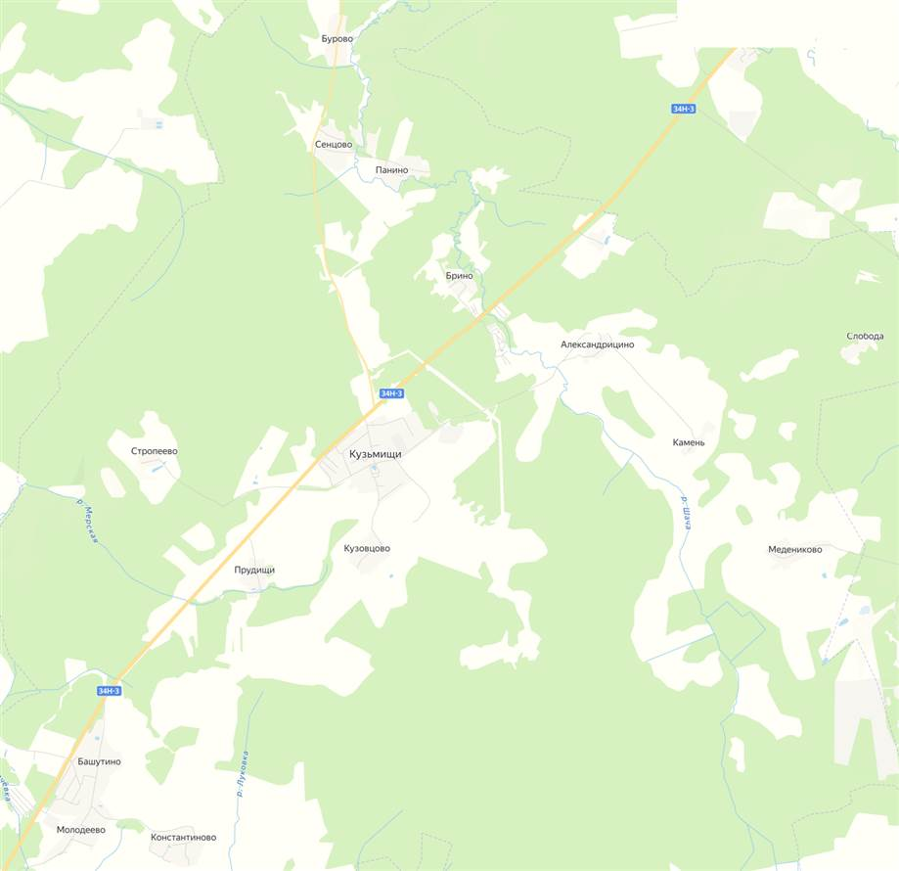
Рисунок 1.1.1 – Расположение Кузьмищенского СП на карте Костромского района
- Численность населения и ее динамика.
Таблица 2.1. Численность населения за предыдущие годы и прогноз на 2035 г.
Численность населения Кузьмищенского СП, чел.
факт, годы |  |  | прогноз, годы
2022 | 2023 | 2024 | 2025 | 2026 | 2027 | 2028 | 2029 | 2030 | 2031. | 2032 | 3033 | 2034 | 2035
1133 | 1130 | 1195 | 1200 | 1205 | 1210 | 1215 | 1220 | 1225 | 1230 | 1235 | 1240 | 1245 | 1250
Как следует из предоставленного прогноза, численность сельского поселения прекратила снижаться, и благодаря большому индивидуальному жилищному строительству и имеет тенденцию к увеличению, что обеспечивается выделением на территории Кузьмищенского сельского поселения земельных участков под строительство жилых домов.
В состав сельского поселения входит 16 населенных пункта, из них проживают
в 14 населенных пунктах. В 2-х населенных пункта проживает от 1 до 2 человек.
Сведения о численности населения по населенным пунктам, количество хозяйств
приведены в таблице 2.2.
Таблица 2.2. Численность населения Кузьмищенского сельского поселения
по населенным пунктам на 01.01.2024 г.
№ п/п | Наименование населенных пунктов | Количество населения, чел.
1. | д. Александрицино | 2
2. | д. Башутино | 195
3 | д. Брино | 14
4. | д. Бурово | 13
5 | д. Константиново | 31
6. | д. Кузовцово | 13
7. | д. Кузьмищи | 751
8. | д. Медениково | 29
9. | д. Молодеево | 70
10. | д. Панино | 9
11. | д. Прудищи | 8
12. | д. Сенцово | 51
13. | д. Слобода | 1
14. | д. Стропеево | 8
 | Итого | 1195
Примечание: темным цветом выделены населенные пункты, имеющие ЦСВС
- Действующие предприятия и организации на территории сельского поселения
На территории Кузьмищенского сельского поселения расположены и действуют следующие предприятия и организации:
1). Предприятия ЖКХ: МУП «Коммунсервис» Костромского района; ООО «Коммунальные системы», МУП города Костромы «Костромагорводоканал».
2). Сельскохозяйственные предприятия, предприятия по заготовке и первичной обработке древесины (пилорамы), ООО «Фортуна», ИП Образцов В.А.;
3). Образовательные учреждения: МОУ Кузьмищенская общеобразовательная школа, детский сад «Ладушки».
4). Медицинские учреждения: ФАП в д. Кузьмищи,
5). Учреждения культуры и спорта: Дом культуры в д. Кузьмищи,
6). Отделение «Почта России» д. Кузьмищи.
- Климатология Костромского района
Костромской район относится к 1-й климатической зоне Костромской области.
Климат Костромского муниципального района умеренно континентальный
с продолжительной холодной многоснежной зимой и сравнительно коротким тёплым дождливым летом. Преобладающее направление ветра юго-западное, средняя скорость ветра 3,9 м/с. Продолжительность периода холодного водоснабжения составляет 365 дней, продолжительность периода горячего водоснабжения – 351 день. В соответствии
с СП 131.13330.2020 и информации с ближайшей метеорологической станции климатологические параметры Костромского района составляют:
Таблица 4.1. Температура наружного воздуха и грунта
месяц | январь | февраль | март | апрель | май | июнь | июль | август | сентябрь | октябрь | ноябрь | декабрь | за год | за отоп. Период
температура наружного воздуха
по СП 131 | -10,5 | -9,3 | -3,3 | 4,7 | 12,0 | 16,0 | 18,4 | 16,2 | 10,3 | 3,8 | -2,6 | -7,6 | 4,0 | -3,6
факт за 5 лет | -8,0 | -6,8 | -0,8 | 6,3 | 11,2 | 17,2 | 19,3 | 18,0 | 12,0 | 5,8 | -0,4 | -7,1 | 5,6 | -1,3
температура грунта на глубине 1,5 м
факт за 5 лет | 3,7 | 3,1 | 2,7 | 3,2 | 6,1 | 10,0 | 13,3 | 14,7 | 13,9 | 11,4 | 8,2 | 5,5 | 8 | 5,6

- Обеспеченность централизованным водоснабжением и водоотведением населенных пунктов Кузьмищенского сельского поселения.
Наиболее крупные населенные пункты Кузьмищенского сельского поселения газифицированы. Благодаря развитой системе газоснабжения, централизованного водоснабжения созданы достаточно комфортные условия для проживания населения и развития жилого фонда.
Обеспечение населения хозяйственно-питьевой водой осуществляется за счет добычи подземных вод с помощью скважин и колодцев. Отбор воды осуществляется из доартезианских водоносных пластов (не ниже 60 м). Водоснабжение животноводческих ферм, как правило, базируется на собственных скважинах владельцев сельхозпредприятий.
Таблица 5.1. Характеристика видов благоустройства в населенных пунктах Кузьмищенского сельского поселения
№ п/п | Наименование  населенного пункта | Количество населения, чел. | Водоснабжение | Канализация
1 | д. Александрицино | 2 | колодец | выгребные ямы
2 | д. Башутино | 195 | скважина | выгребные ямы
3 | д. Молодеево | 70 | скважина | выгребные ямы
4 | д. Брино | 14 | колодец | выгребные ямы
5 | д. Бурово | 13 | скважина, колодцы | выгребные ямы
6 | д. Константиново | 31 | колодец | выгребные ямы
7 | д. Кузовцово | 13 | колодец | выгребные ямы
8 | д. Кузьмищи | 751 | 2 скважины | централизованная
9 | д. Медениково | 29 | скважина | выгребные ямы
10 | д. Панино | 9 | колодец | выгребные ямы
11 | д. Прудищи | 8 | колодец | выгребные ямы
12 | д. Сенцово | 51 | скважина, колодцы | выгребные ямы
13 | д. Слобода | 1 | колодец | выгребные ямы
14 | д. Стропеево | 8 | колодец | выгребные ямы
Как следует из таблиц 2.2 и 5.1, централизованное водоснабжение имеется
в населенных пунктах с населением 1109 чел. Количество потребителей воды из ЦСВС составляет 537 чел. Охват сельского населения централизованным водоснабжением составляет: 100*537/1195 = 45%, что для сельских поселений Костромской области является довольно высоким показателем.
Водоснабжение мало населенных деревень осуществляется из подземных источников в первых от поверхности безнапорных водоносных пластах: собственных колодцев и скважин.
Централизованная система водоснабжения Кузьмищенского сельского поселения обеспечивает хозяйственно-питьевое водопотребление в жилых и общественных зданиях, коммунально-бытовые нужды предприятий, тушение пожаров, частично производственные нужды.
Водопровод в населенных пунктах Кузьмищенского сельского поселения подведен также к объектам социально-культурного и промышленного назначения.
В д. Кузьмищи имеются 1 водоразборная колонка и 2 пожарных гидранта
(на ул. Новой и на ул. Зеленой у детского сада). Для нужд наружного пожаротушения
в населенных пунктов Кузьмищенского поселения имеются пожарные водоемы, пруды, малые реки.
К местам забора воды из водоемов должен быть организован подъезд с облегченным усовершенствованным покрытием, для подъезда пожарных машин.
В Кузьмищенском сельском поселении отсутствуют системы дождевой канализации. Ливневые и талые стоки с водосборной площади, являющиеся основным источником загрязнения водоемов и верхних пластов грунта, нигде не очищаются и ухудшают качество воды в бытовых скважинах и колодцах, имеющих небольшую глубину.
Подземные воды Кузьмищенского сельского поселения также являются источником водоснабжения восточных микрорайонов города Костромы, для чего МУП города Костромы «Костромагорводоканал» оборудовал водозабор в районе д. Башутино.

Глава 2. Схема водоснабжения.
6. Технико-экономическое состояние централизованных систем водоснабжения Кузьмищенского сельского поселения.
  - Описание системы и структуры водоснабжения Кузьмищенского сельского поселения.
В Кузьмищенском сельском поселении сложилась комбинированная (смешанная) система водоснабжения. Как следует из таблицы 5.1, наиболее крупные населенные пункты: д. Кузьмищи, д. Башутино, д. Молодеево, д. Медениково, д. Сенцово, д. Бурово в которых проживает 93% населения, имеют централизованную систему водоснабжения. Водоисточниками являются скважины. В этих населенных пунктах к водопроводу подключены большая часть жилых домов и все социальные учреждения. В д. Кузьмищи не подключенные к водопроводным сетям ИЖД имеют возможность пользоваться уличной водоразборной колонкой. В не охваченных централизованным водоснабжением населенных пунктах жители оборудовали собственные колодцы или скважины. Муниципальных колодцев не оборудовано. В целом, Кузьмищенское сельское поселение является достаточно обеспеченным холодным водоснабжением муниципальным образованием. В наиболее крупном населенном пункте д. Кузьмищи имеется 2 рабочие скважины, что повышает надежность централизованного водоснабжения. На всех водозаборах отсутствуют водоподготовительные установки, что не обеспечивает качество подаваемой потребителям воды.
Водопроводные сети и скважины, расположенные в д. Кузьмищи, д. Башутино
и в д. Синцово, находятся в казне администрации Костромского муниципального района. Скважины и водопроводные сети, расположенные в д. Медениково и в д. Бурово, собственника не имеют, и по факту являются бесхозяйными.
Информация оперечне имущества и оборудования для осуществления деятельности по водоснабжению и водоотведению на территории сельского поселения, его характеристиках, производственных показателях организаций ВКХ, предоставлена специалистами администрации Кузьмищенского сельского поселения, специалистами МУП «Коммунсервис» Костромского района, и приведена в таблице 6.1.1.

Таблица 6.1.1. Характеристики действующих водоисточников Кузьмищенского сельского поселения.
№ скважины, насосной станции | Год ввода в эксплуа-тацию/год перустройства | Где расположена (нас. пункт, улица) | Марка  установленного насоса | Установлено оборудование.
 |  |  |  | ВНБ* или РЧВ, их емкость, м³ | водо-счетчик | частотный регулятор давления
№ 3400 | 1978 | д. Кузьмищи | ЭЦВ 6-10-110 | - | - | имеется
№ 5347 | 1999 | д. Кузьмищи | ЭЦВ 6-10-80 | ВНБ 50м³ | - | -
№2187 | 1971 | д. Башутино | ЭЦВ 5-6,3-80 | ВНБ 25м³ | - | имеется
без № | - | д. Сенцово |  | - | - | -
*ВНБ – водонапорная башня, РЧВ – резервуар чистой воды.

Из таблицы 6.1.1 следует, что на водозаборе в д. Башутино установлен ЧРП.
На скважинах в д. Кузьмищи частотные регуляторы давления воды не установлены.
На всех водозаборах отсутствуют счетчики поднятой воды.
Сведения водоразборных колонках и пожарных гидрантах приведены в таблицах 6.1.2 и 6.1.3.
Таблица 6.1.2. Водоразборные колонки
№ | Улицы с установленными водоразборными колонками | Количество колонок, шт. | Количество пользующихся (чел.) | Состояние колонки
1 | д. Кузьмищи, ул. Молодежная | 1 | не установлено | исправна
Таблица 6.1.4. Пожарные гидранты
№  п/п | Место расположении  гидранта | Техническое состояние гидранта
1 | д. Кузьмищи, ул. Новая у котельной | работоспособный
2 | д. Кузьмищи, ул. Зеленая у детсада | работоспособный
Эксплуатацию систем централизованного водоснабжения в населенных пунктах:
д. Кузьмищи, д. Башутино, д. Молодеево, осуществляет муниципальное унитарное предприятие Костромского района «Коммунсервис» (далее МУП «Коммунсервис»).
Это же предприятие осуществляет эксплуатацию систем горячего водоснабжения
и поставку горячей воды в д. Кузьмищи.
Эксплуатацию системы централизованного водоотведения в д. Кузьмищи осуществляет общество с ограниченной ответственностью «Коммунальные системы» (далее ООО «Коммунальные системы»).
  - Описание территорий поселения, не охваченных централизованными системами водоснабжения.
На территории Кузьмищенского сельского поселения имеются населенные пункты,
не охваченные централизованной системой водоснабжения, где водоснабжение осуществляется из колодцев и бытовых скважин. Оборудование и содержание колодцев осуществляет администрация Костромского муниципального района. Индивидуальные скважины обустраивают собственники или арендаторы домовладений.
Перечень населенных пунктов с колодцами приведен в таблице 6.2.1.
Всего в этих населенных пунктах проживает 86 чел. или 7,2% населения Кузьмищенского сельского поселения.
Таблица 6.2.1. Перечень населенных пунктов Кузьмищенского СП, не охваченных централизованной системой водоснабжения
№ п/п | Населенный пункт | Количество населения, чел | Источник водоснабжения
1 | д. Александрицино | 2 | индивидуальные колодцы и скважины
2 | д. Брино | 14 | индивидуальные колодцы и скважины
3 | д. Константиново | 31 | индивидуальные колодцы и скважины
4 | д. Кузовцово | 13 | индивидуальные колодцы и скважины
5 | д. Панино | 9 | индивидуальные колодцы и скважины
6 | д. Прудищи | 8 | индивидуальные колодцы и скважины
7 | д. Слобода | 1 | индивидуальные колодцы и скважины
8 | д. Стропеево | 8 | индивидуальные колодцы и скважины
 | Итого | 86

6.3. Описание технологических зон водоснабжения, зон централизованного
и нецентрализованного водоснабжения и перечень централизованных систем водоснабжения.
Технологическая зона водоснабжения - часть водопроводной сети, принадлежащей организации, осуществляющей горячее водоснабжение или холодное водоснабжение,
в пределах которой обеспечиваются нормативные значения напора (давления) воды
при подаче её потребителям в соответствии с расчётным расходом воды.
К технологическим зонам централизованного водоснабжения в Кузьмищенском сельском поселении относятся зоны автономного водоснабжения. Такими зонами являются:
1. Зона водоснабжения д. Кузьмищи – передана МУП «Коммунсервис»;
2. Зона водоснабжения д. Башутино и д. Молодеево – передана
МУП «Коммунсервис»;
3. Зона водоснабжения д. Сенцово – в стадии передачи МУП «Коммунсервис»;
4. Зона водоснабжения д. Бурово – бесхозяйная;
5. Зона водоснабжения д. Медениково – бесхозяйная.
Зона водоснабжения д. Кузьмищи состоит из 2-х скважин, водонапорной башни, водопроводных сетей протяженностью 5,232 км и сетей ГВС протяженностью 0,428 км.
Зона водоснабжения д. Башутино и д. Молодеево состоит из одной скважины
и водопроводных сетей протяженностью 2,63 км;
Зона водоснабжения д. Сенцово состоит из одной скважины, и водопроводных сетей протяженностью 0,75 км.
Зона водоснабжения д. Бурово состоит из одной скважины, водонапорной башни
и водопроводных сетей ХВС. ЦСВС существует только как сезонная поливочная, поскольку в этой деревне проживают, в основном, дачники в летний период.
Зона водоснабжения д. Медениково состоит из одной скважины, водонапорной башни
и водопроводных сетей, протяженность которых не определена.
В каждой технологической зоне водоснабжения имеется только одна зона централизованного водоснабжения.
Сведения о водопроводных сетях, эксплуатируемых МУП «Коммунсервис» Костромского района, приведены в таблице 6.4.4.1. Всего протяженность эксплуатируемых водопроводных сетей ХВС составляет 7,862 км. Схемы водопроводных сетей приведены на рисунках 6.3.1 – 6.3.4.

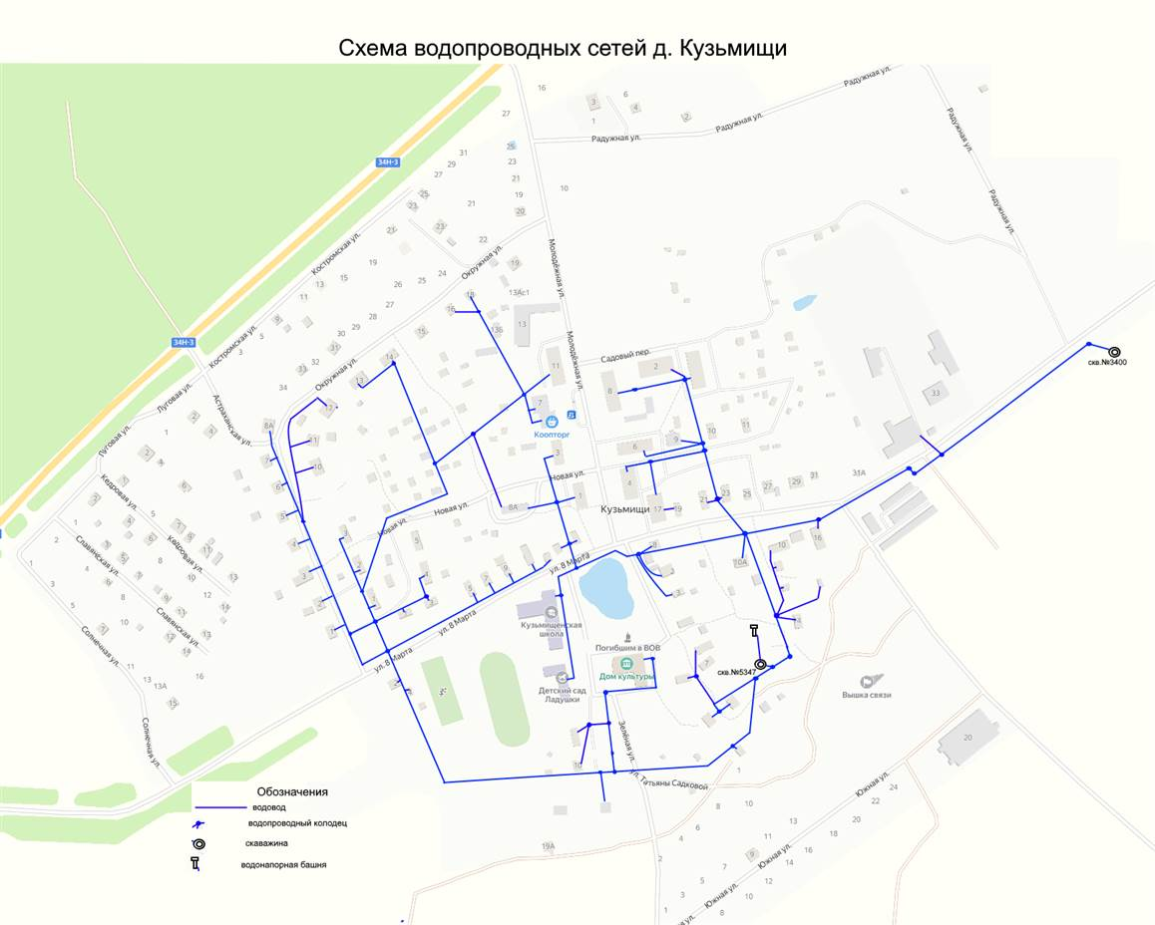
Рисунок 6.3.1 – Схема водопроводных сетей д. Кузьмищи

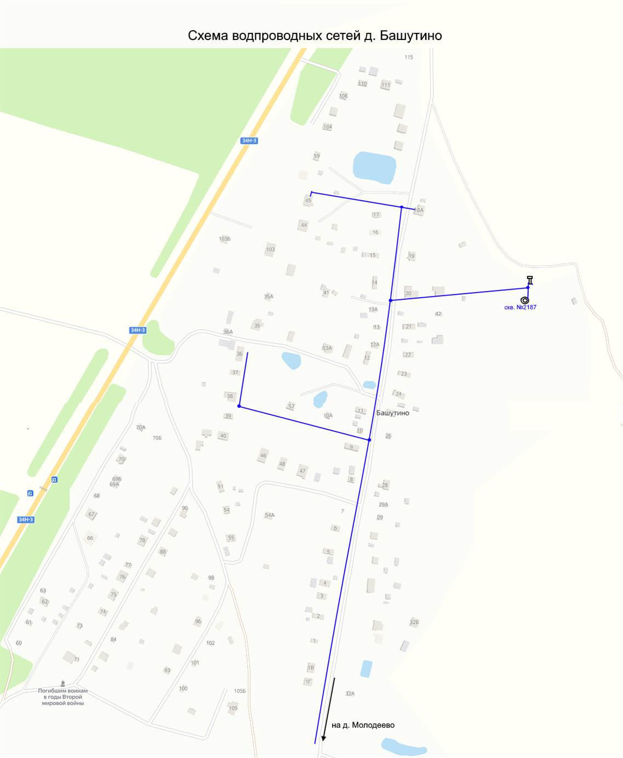
Рисунок 6.3.2 – Схема водопроводных сетей д. Башутино
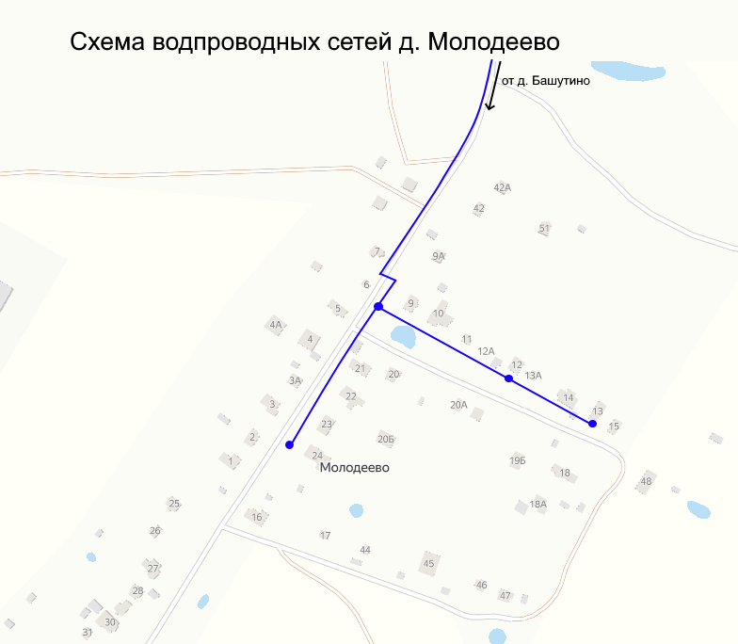
Рисунок 6.3.3 – Схема водопроводных сетей д. Молодеево
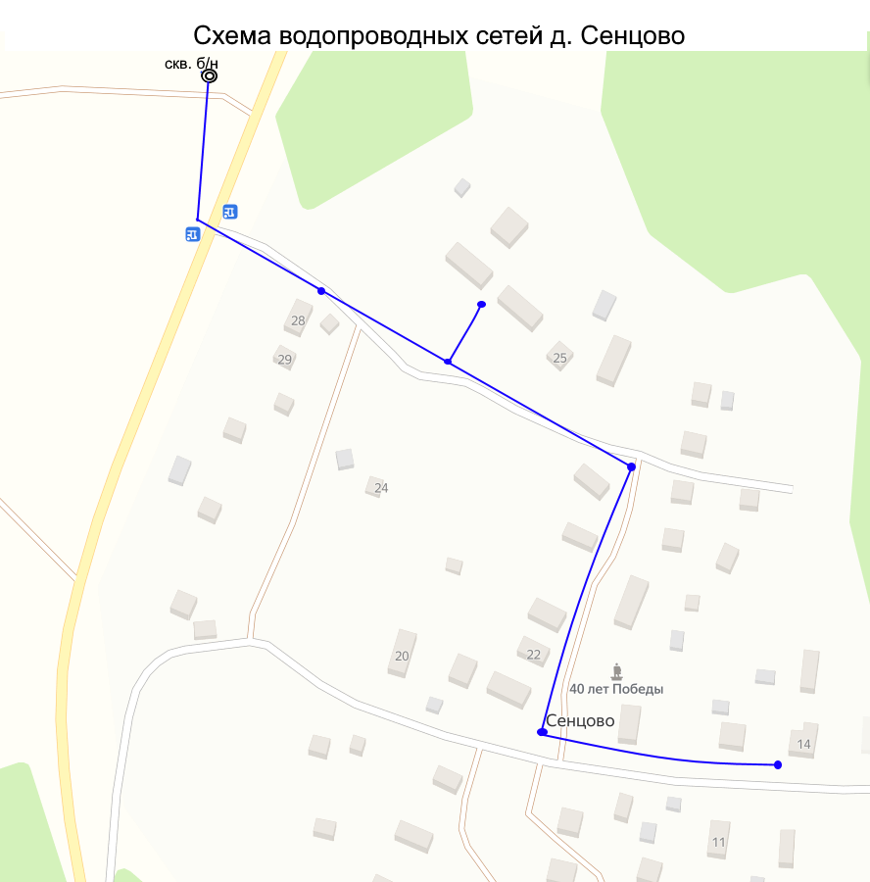
Рисунок 6.3.4 – Схема водопроводных сетей д. Сенцово

6.4.Описание результатов технического обследования централизованных систем водоснабжения.
6.4.1. Описание состояния существующих источников водоснабжения и водозаборных сооружений.
Техническое состояние источников водоснабжения приведено на рисунках 6.4.1 – 6.4.10.
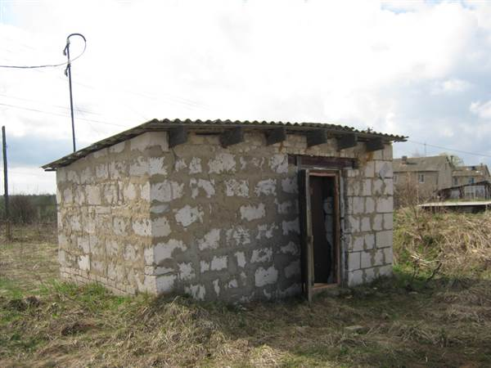 | 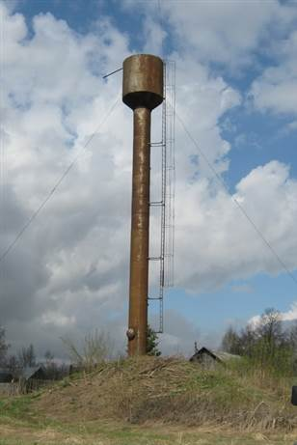
Рисунок 6.4.1 – Павильон скважины №5347 | Рисунок 6.4.2 – ВНБ у скважины №5347
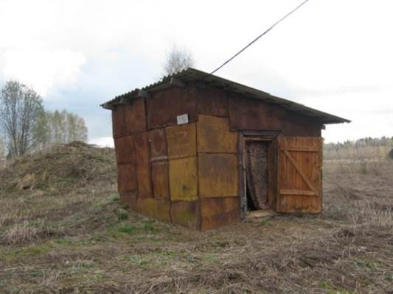 | 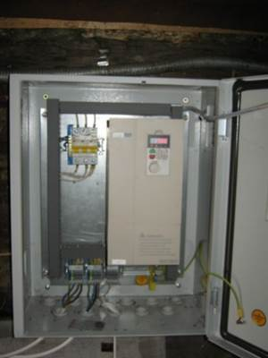
Рисунок 6.4.3 – Павильон скважины №3400 | Рисунок 6.4.4 –ЧРП скважины №3400
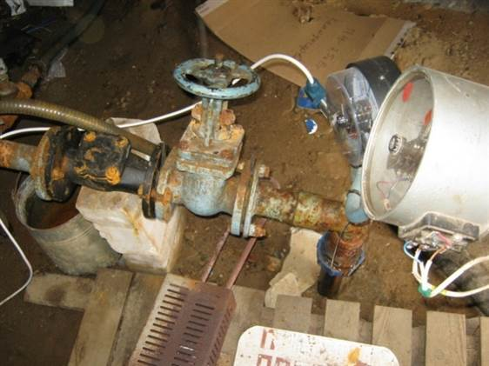 | 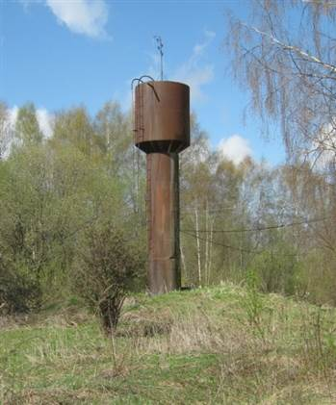
Рисунок 6.4.5 – Оборудование скважины №3400 | Рисунок 6.4.6 – ВНБ скважины №2187 в д. Башутино

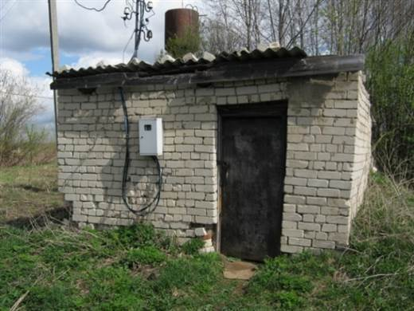 | 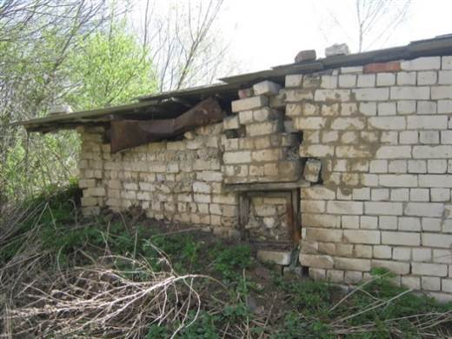
Рисунок 6.4.7 – Павильон скважины №2187 в д. Башутино (фасад) | Рисунок 6.4.8 – Павильон скважины №2187 в д. Башутино (левая сторона)
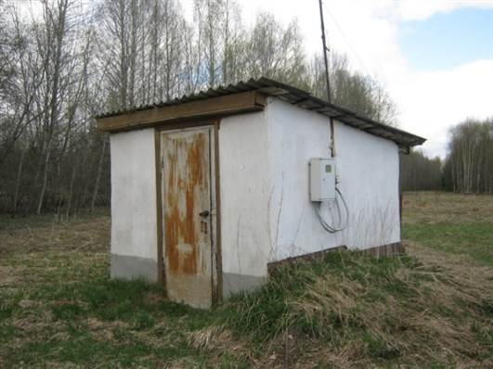 | 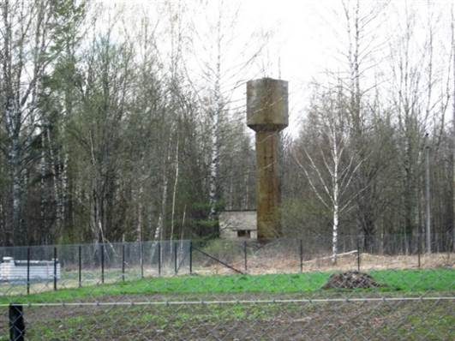
Рисунок 6.4.9 – Павильон скважины в д. Сенцово | Рисунок 6.4.10 – ВНБ и павильон скважины в д. Бурово

Скважина №5347 в д. Кузьмищи: здание павильона и водонапорная башня имеют исправное техническое состояние. На скважине отсутствуют водосчетчик и частотный регулятор давления. Отопление павильона в зимнее время осуществляется электрическим обогревателем мощностью 1,5 кВт. Работой скважинного насоса управляет реле давления воды. Ограждение зоны санитарной охраны требует ремонта.
Скважина №3400 в д. Кузьмищи: здание павильона имеет исправное техническое состояние. На скважине отсутствуют водосчетчик и ВНБ. Имеется частотный регулятор давления (см. рисунок 6.4.4). Не обустроена зона санитарной охраны.
Скважина №2187 в д. Башутино: здание павильона и водонапорная башня имеют неудовлетворительное техническое состояние. На скважине отсутствуют водосчетчик,
не обустроена зона санитарной охраны. Отопление павильона в зимнее время осуществляется электрическим обогревателем мощностью 1,5 кВт.
Скважина в д. Сенцово: павильон скважины находится в удовлетворительном техническом состоянии, не обустроена зона санитарной охраны. Содержание скважины осуществляется непосредственно жителями.
Скважина в д. Бурово и водонапорная башня находятся в удовлетворительном техническом состоянии. Содержание скважины осуществляется непосредственно жителями.

6.4.2. Описание существующих сооружений подготовки воды. Качество воды.
Качество и безопасность воды (далее - качество воды) - совокупность показателей, характеризующих физические, химические, бактериологические, органолептические
и другие свойства воды, в том числе её температуру. Качество и безопасность воды обеспечивает гарантирующий поставщик.
Качество поставляемой потребителям воды характеризуется результатами лабораторных анализов, приведенных в таблице 6.4.2.1.
Согласно результатам анализов проб воды со скважин в д. Кузьмищи следует, что подаваемая населению по химическому составу практически соответствует требованиям СанПиН, за исключением повышенного содержания железа и марганца, и обусловленной их содержанием повышенной мутности. В бактериологическом и радиологическом отношении подземные воды, добываемые из скважин здоровые.
По результатам анализов проб воды можно сделать вывод, что на скважинах
в д. Кузьмищи необходимо установить станции водоподготовки, которые должна осуществлять механическую очистку поднимаемой воды и ее аэрацию с целью уменьшения содержания железа и марганца.
Сооружения водоподготовки в Кузьмищенском сельском поселении отсутствуют.
Однако в планах на 2025 - 2026 год в д. Кузьмищи предусмотрено строительство станции водоподготовки с проектируемым водопотреблением 15,0м³/час (360 м³/сут).
Проектируемая технологическая схема реконструированного ВЗУ следующая: Исходная вода от скважин по трубопроводам поступает в комплектную станцию водоподготовки. В станции водоподготовки исходная вода проходит очистку
до требований СанПиН 2.1.3684-21 и далее идет на заполнение двух резервуаров чистой воды.
Для работы комплектной станции водоподготовки требуется промывка фильтров. Отвод промывных вод от станции водоподготовки запроектирован в резервуар-отстойник
с насосной группой и далее в сеть бытовой канализации. От резервуаров чистой воды вода поступает в комплектную насосную станцию II подъема.
Здание станции водоподготовки представляет собой блок-контейнер.
Станция водоочистки спроектирована для работы в режиме, не требующим постоянного присутствия обслуживающего персонала.
В проекте принята комплектная насосная станция II подъема (НСII).
Отвод промывных вод при регенерации фильтров планируется производить
в резервуар промывных вод, объемом 15 м³. В резервуаре смонтированы дренажные насосы, осуществляющие откачку и сброс воды в канализацию.
На сегодняшний день выполнена вся проектно-сметная документация, которая проходит государственную экспертизу.

6.4.3. Описание состояния и функционирования существующих насосных централизованных станций.
Централизованные насосные станции в Кузьмищенском сельском поселении отсутствуют, поскольку нет водоподготовительных установок и резервуаров чистой воды, из которых воду следует подавать потребителям. При строительстве в д. Кузьмищи
на площадке около скважины № 5347 станции водоподготовки на ее территории будут установлены резервуары чистой воды и насосная станция 2-го подъема.

Таблица 6.4.2.1. Результаты испытаний проб воды со скважин МУП «Коммунсервис».

Дата испытаний | Место отбора проб | Взвешенные вещества |  | Мутность по формазину ЕМФ |  | Марганец, мг/дм³ |  | Железо общее, мг/дм³
Дата испытаний | Место отбора проб | по НД | факт | по НД | факт | по НД | факт | по НД | факт
20.03.2024 | Скважина №3400  д. Кузьмищи | - | 3,6 | не более 2,6 | 54,6 | не более 0,1 | 0,101 | не более 0,3 | более 2,0
20.03.2024 | Скважина №3400  д. Кузьмищи | - |  | не более 2,6 |  | не более 0,1 |  | не более 0,3 | 3,4
20.03.2024 | Скважина №5347  д. Кузьмищи | - | 4,0 | не более 2,6 |  | не более 0,1 | 0,101 | не более 0,3 | 3,8

6.4.4. Описание состояния и функционирования водопроводных сетей систем водоснабжения.
Таблица 6.4.4.1 Сведения о существующих водопроводных сетях, эксплуатируемых
МУП «Коммунсервис» Костромского района:
Место расположения | Протяжен-ность участка, км | Условный диаметр труб, мм | Материал труб  (сталь, чугун, ПВХ, ПНД.) | Год прокладки,  перекладки
д. Кузьмищи | 3,232 | 100 | Чугун | 1963
д. Кузьмищи | 1,000 | 63 | ПЭ | после 2000
д. Кузьмищи | 0,500 | 50 | Сталь | 1990
д. Кузьмищи | 0,500 | 100 | Сталь | 1980
д. Башутино | 1,73 | 100 | Чугун | до 1990
д. Молодеево | 0,9 | 63 | ПЭ | 2010
Итого | 2,63
в том числе | 4,962 |  | Чугун
 | 1,0 |  | Сталь
 | 1.9 |  | ПЭ

Водопроводные сети из чугуна и стали, проложенные до 1990 года, имеют износ 90%. Износ сетей из полиэтилена, проложенных после 2000 года, незначителен. Средневзвешенный износ водопроводных сетей составляет 70%.
6.4.5. Описание существующих технических и технологических проблем, возникающих при водоснабжении поселения.
Все объекты централизованных систем водоснабжения на территории Кузьмищенского сельского поселения построены и введены в эксплуатацию еще
в семидесятых – девяностых годах прошлого века. С той поры скважины, ВНБ,
и водопроводные сети отработали по 2-3 срока полезной эксплуатации и имеют практически полный физический износ.
В летний период имеет место сезонный недостаток воды. Резервуары с запасом чистой воды (РЧВ) отсутствуют. Сохранившиеся водонапорные башни летом
не покрывают дневной дефицит воды.
Существенной технологической проблемой является качество поставляемой воды. Наличие большого количества взвешенных веществ создает недопустимую мутность воды, что делает ее не пригодной для питья. Песчаная взвесь съедает рабочие колеса скважинных насосов.
Вокруг скважин практически отсутствуют ЗСО. Водонапорная башня в д. Башутино имеет наклон, что угрожает ее падением. Стены павильона скважины в д. Башутино разрушены
6.4.6. Описание централизованной системы горячего водоснабжения.
На территории Кузьмищенского сельского поселения централизованное горячее водоснабжение (далее ГВС) осуществляется в д. Кузьмищи от котельной
МУП «Коммунсервис» Костромского района. Горячую воду получают 4 МКД.
Схема сетей ГВС д. Кузьмищи приведена на рисунке 6.4.6.1.
Потребление горячей воды за 2024 год составило 2898 м³.
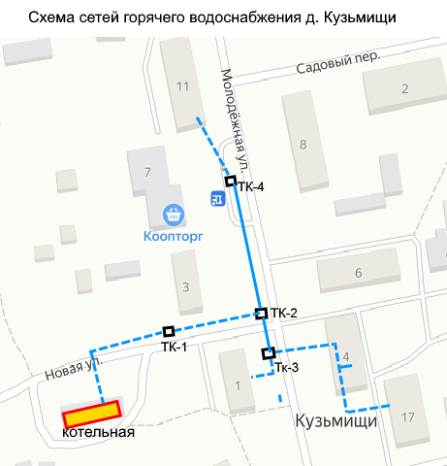
Рисунок 6.4.6.1 – Схема сетей ГВС д. Кузьмищи

Таблица 6.4.6.1. Характеристики сетей горячего водоснабжения в д. Кузьмищи
Начало-конец участка теплосети по схеме | Протяжен-ность участка, м | Наружный диаметр, мм | Тип прокладки | Материал теплоизо-ляции | Год ввода в эксплуа-тацию | Объем воды в трубах | Материаль-ная характеристика, м²
котельная - ТК-1 - ТК-2 | 140 | 159 | канальная | минвата | 2004 | 5,04 | 44,52
ТК-2 - ТК-3 | 16 | 89 | канальная | минвата | 2000 | 0,15 | 2,64
ТК-3 - ж/д ул. Молодежная, 4 | 36 | 89 | канальная | минвата | 2001 | 0,33 | 5,94
ж/д ул. Молодежная, 4- ж/д ул. 8 Марта, 17 | 30 | 57 | по помещ. | минвата | 2001 | 0,12 | 3,42
ж/д ул. Молодежная, 4- ж/д ул. 8 Марта, 17 | 35 | 57 | канальная | минвата | 1986 | 0,14 | 3,99
ТК-3 - ж/д ул. Молодежная, 1 | 16 | 89 | канальная | минвата | 2000 | 0,15 | 2,64
ТК-2 - ТК-4 | 110 | 45 | канальная | минвата | 2005 | 0,20 | 7,7
ТК-4 - ж/д ул. Молодежная, 11 | 45 | 45 | канальная | минвата | 2005 | 0,08 | 3,15
Итого сети ГВС | 428 |  |  |  |  | 6,2 | 74

6.5. Перечень лиц, владеющих на праве собственности или другом законном основании объектами централизованной системы водоснабжения.
Постановлением администрации Костромского муниципального района Костромской области от 01.04.2005 объекты системы водоснабжения и водоотведения, находившиеся в казне, были переданы в хозяйственное ведение и эксплуатационную ответственность
МУП «Коммунсервис» Костромского района (далее МУП «Коммунсервис»).
Основные сведения об организации, эксплуатирующей системы холодного и горячего водоснабжения в Кузьмищенском сельском поселении, представлены в таблице 6.5.1.
Таблица 6.5.1. Сведения о МУП «Коммунсервис» Костромского района
Полное наименование организации в соответствии с учредительными документами | Муниципальное унитарное предприятие «Коммунсервис» Костромского района
Ф.И.О. руководителя, должность | директор  Качалов Владимир Александрович
Юридический адрес | 156519, Костромская область,  п. Никольское, ул. Мира, дом 16
Фактический полный почтовый адрес | 156519, 156519, Костромская область,  п. Никольское, ул. Мира, дом 16
Телефон по фактическому адресу, факс | тел. (4942) 360-244 факс (4942) 360-244
Идентификационный номер (ИНН/КПП) | 4414010201/441401001
Регистрационный номер ОГРН | 1054477610934

Постановлениями Администрации Костромского муниципального района
от 18.07.2019г. № 1635 и от 20.07.2020г, № 1324 МУП «Коммунсервис» наделен статусом гарантирующей организации на территории Кузьмищенского сельского поселения.

- Направления развития централизованных систем водоснабжения
7.1. Основные направления, принципы, задачи и плановые значения показателей развития централизованных систем водоснабжения.
Основными направлениями развития централизованных систем водоснабжения Кузьмищенского сельского поселения являются:
- улучшение качества жизни в населенных пунктах сельского поселения за счет обеспечения всех жителей централизованным водоснабжением с качественной водой;
- определение долгосрочной перспективы развития системы водоснабжения, обеспечения надежного водоснабжения наиболее экономичным способом при минимальном воздействии на окружающую среду, а также внедрения энергосберегающих технологий;
- обеспечение возможности подключения к сетям водоснабжения объектов капитального строительства и назначение организации, обязанной при наличии технической возможности произвести такое подключение;
- повышение надежности работы систем централизованного водоснабжения за счет замены изношенных участков водопроводных сетей, прокладки закольцовывающих участков; строительства резервуаров чистой воды, автоматизации работы насосов на водоисточниках;
- минимизация затрат на водоснабжение в расчете на каждого потребителя, за счет чего минимизация роста тарифов на водоснабжение.
В целях обеспечения всех потребителей водой в необходимом количестве и необходимого качества приоритетными направлениями в области модернизации систем водоснабжения Кузьмищенского сельского поселения являются:
- разработка и реализация проектов строительства водоподготовительных установок на тех водозаборах, где они отсутствуют, включение проектов в региональные и федеральные целевые инвестиционные программы;
- разработка и реализация проектов обустройства на водоисточниках ЗСО;
- обеспечение подключения к сетям водоснабжения объектов капитального строительства, существующих жилых и общественных зданий, создание организации, обязанной при наличии технической возможности произвести такое подключение;
- привлечение инвестиций в реконструкцию и доукомплектование объектов водоснабжения;
- повышение надежности снабжения потребителей холодной водой;
- повышение качества предоставляемых услуг по водоснабжению;
- обеспечение доступности услуг организаций водопроводно-канализационного хозяйства для потребителей;
- повышение эффективности деятельности организации водопроводно-канализационного хозяйства;
- развитие (строительство новых) сетей водоснабжения и водоотведения в соответствии с генеральным планом поселения.
Основными задачами, решаемыми в рамках выше указанных направлений при развитии централизованных систем водоснабжения Кузьмищенского СП, являются:
- обеспечение бесперебойной подачи воды от источников потребителю путем замены изношенных стальных и чугунных труб на полимерные;
- выполнение современных нормативных требований к качеству питьевой воды путем строительства на водозаборах водоподготовительных установок;
- приведение существующих источников водоснабжения в нормативное состояние;
- обеспечение инженерными коммуникациями новых районов массовой застройки;
- повышение эффективности и оптимизации работы систем водоснабжения;
- устранение дефицита оказываемых услуг водоснабжения в жилых районах поселения.
- регулярный отбор проб воды на источниках водоснабжения.
Для обеспечения водоохранных мероприятий по СанПиН 2.1.3684-21 "Санитарно-эпидемиологические требования к содержанию территорий городских и сельских поселений, к водным объектам, питьевой воде и питьевому водоснабжению, атмосферному воздуху, почвам, жилым помещениям, эксплуатации производственных, общественных помещений, организации и проведению санитарно-противоэпидемических (профилактических) мероприятий" и СанПиН 2.1.4.1110-02. "Зоны санитарной охраны источников водоснабжения и водопроводов питьевого назначения" следует обустроить зоны строгой санитарной охраны скважин, водоподготовительных установок и насосных станций.
Обеспечению населения, учреждений и предприятий высококачественной питьевой водой будет способствовать также планируемая реконструкция трубопроводов всей системы водоснабжения сельского поселения, а также своевременный отбор проб воды.
Плановые значения показателей эффективности ЦСВС, утвержденные департаментом государственного регулирования цен и тарифов Костромской области, приведены в таблице 7.1.1.:
Таблица 7.1.1. Плановые значения показателей эффективности ЦСВС Кузьмищенского СП
Наименование организации ВКХ | Вид деятельности | Уровень потерь воды, % | Удельные затраты электроэнергии, кВт*ч/м³
МУП «Коммунсервис» | водоснабжение | 2,94 | 1,57
ООО «Коммунальные системы» | водоотведение | - | 0,58

7.2. Различные сценарии развития централизованных систем водоснабжения в зависимости от различных сценариев развития поселения.
Для обеспечения всех жителей и других потребителей в населенных пунктах сельского поселения водой возможны 3 сценария развития систем водоснабжения.
Сценарий 1.
Устройство на всех придомовых территориях индивидуальных источников водоснабжения: бытовых скважин или колодцев.
Сценарий 2.
Развитие существующих или строительство новых систем централизованного водоснабжения, подключение к водопроводным сетям всех заявивших об этом потребителей.
Сценарий 3.
Комбинированные системы водоснабжения, в которых в относительно крупных населенных пунктах создаются или развиваются системы централизованного водоснабжения, а для отдельных удаленных потребителей и в малонаселенных пунктах обустраиваются индивидуальные водоисточники.
По сценарию 1 развития систем водоснабжения обеспечить водой можно не всех потребителей, поскольку индивидуальными источником воды являются первые от поверхности водоносные пласты, которые, во-первых, имеются не в каждой местности. Во- вторых, качество такой воды, как правило, не соответствует санитарным нормам. Поверхностные водоносные пласты загрязняются смывами с территорий жилой и производственной застройки, сельскохозяйственных полей. Положительным по этому сценарию является отсутствие наружных водопроводных сетей и потерь в них воды, а также отсутствие необходимости в организации, эксплуатирующей водопроводное хозяйство.
По сценарию 2 к общему водоисточнику (скважине) с помощью водопроводной сети подключаются все заявившие об этом потребители. При несоответствии качества воды требованиям санитарных норм устанавливаются сооружения водоподготовки. Отрицательным по этому сценарию является большая протяженность водопроводных сетей, значительные потери воды из них, а также большие затраты по подключению удаленных потребителей.
Сценарий 3 предусматривает комбинированные системы водоснабжения, которые обеспечивают водой требуемого качества и с наименьшими затратами всех потребителей. По этому сценарию тоже предусматривается при необходимости строительство станций водоподготовки, а также использование индивидуальных систем очистки воды.На практике организация водоснабжения на территории Кузьмищенского сельского поселения производится именно по сценарию 3.
В соответствии с мероприятиями генерального плана по развитию сельского поселения необходимо в зонах существующей и новой застройки обеспечить подключение к сетям водоснабжения новых абонентов, для чего требуется развитие водопроводных сетей, их прокладка на площадки новой застройки.
7.3. Существующее положение в сфере водоснабжения сельского поселения.
Эксплуатацию водопроводного хозяйства на территории Кузьмищенского сельского поселения осуществляет МУП «Коммунсервис» Костромского района, которое Постановлением администрации Костромского муниципального района наделено статусом гарантирующей организации по оказании услуг по водоснабжению.
Перечень имущества и оборудования, необходимого для осуществления деятельности водоснабжения и их характеристики, предоставлен специалистами
МУП «Коммунсервис» и приведен в таблице 6.1.1, 6.4.4.1
Технические характеристики установленного насосного и прочего оборудования на источниках водоснабжения приведены в таблице 6.1.1.
На уличных водоводах водоразборные колонки и пожарные гидранты практически отсутствуют. Вследствие длительной эксплуатации стальные и чугунные водопроводные сети., строившиеся в 1965 - 1990 годы, имеют значительный физический износ. Асбестоцементные трубы постепенно заменены на полиэтиленовые. Состояние сетей не везде удовлетворительное, трубопроводы изнутри заросли грязью, отложениями окислов железа и солей жесткости, поэтому трубопроводы имеют недостаточную пропускную способность и требуют замены.
Большое количество ветхих водопроводных сетей служит причиной сверхнормативных утечек и аварий на сетях.
Счетчики учета поднятой воды на скважинах не установлены.
В случае отсутствия у потребителей приборов учета потребленной воды, плата с потребителей взимается по установленным нормативам водопотребления.
Водонапорные башни на территории сельского поселения имеются в следующих населенных пунктах:
- башня Рожновского д. Кузьмищи у скважины № 5347;
- башня Рожновского д. Башутино у скважины № 2187
- башня Рожновского у скважины в д. Бурово;
- башня Рожновского у скважины в д. Медениково.
При наличии ВНБ водоснабжение осуществляется по следующей схеме: вода из скважин поступает в бак водонапорной башни, откуда она под давлением, созданным высотой бака башни, поступает в водопроводную сеть, на которой установлены водоразборные колонки, либо непосредственно потребителям.
Рекомендуется применить современное и технологичное решение - заменить громоздкие, устаревшие конструкции водонапорных башен системы Рожновского
на автоматическое регулирование расхода и давления в гидросистеме за счет применения частотного регулятора давления воды (ЧРП), управляющего работой электродвигателя скважинного насоса, при этом возможно сохранение башни для пожарного запаса воды.
Анализы качества питьевой воды на соответствие требованиям СанПиН 1.2.3685-21 по содержанию железа и марганца, других вредных элементов, по цветности и мутности производятся значительно реже, чем это установлено СанПиН 2.1.3684-21 "Санитарно-эпидемиологические требования к содержанию территорий городских и сельских поселений, к водным объектам, питьевой воде и питьевому водоснабжению, атмосферному воздуху, почвам, жилым помещениям, эксплуатации производственных, общественных помещений, организации и проведению санитарно-противоэпидемических (профилактических) мероприятий". Утверждены Постановлением Главного государственного санитарного врача Российской Федерации от 28 января 2001 года № 3.
Источники водоснабжения - скважины, находящиеся в эксплуатации
МУП «Коммунсервис», в основном, имеют удовлетворительное состояние, но строение (павильон) скважины в д. Башутино требует ремонта.
Выводы напорных трубопроводов от скважинных насосов и электрооборудование находятся внутри построек (павильонов), выполненных, в основном, из кирпича
Во всех павильонах скважин имеются электрические обогреватели и установлены счетчики учета потребленной электроэнергии.
Не соблюдаются правила содержания санитарных охранных зон источников питьевого водоснабжения. У скважины № 5347 ограждение ЗСО нарушено. У других скважин ограждения ЗСО отсутствуют.
Техногенное загрязнение подземных вод не всегда проявляется по массово определяемым показателям и может быть установлено лишь по данным определений микроэлементного состава вод или специфической органики. Поэтому, целесообразно провести более подробные комплексные исследования химического состава подземных вод, направленные на выявление и распространение техногенного загрязнения, его типа, источника загрязнения, его миграционных свойств, на основе которых обосновать ряд реабилитационных мер по защите питьевых водозаборов от техногенного загрязнения и локализации возможных очагов загрязнения.
Снижение или исключение техногенного загрязнения подземных вод может быть достигнуто правильной эксплуатацией и своевременным ремонтом скважин; своевременным тампонажем выведенных из эксплуатации скважин, а также путем рационального перераспределения водоотбора; внедрения систем подготовки воды перед подачей потребителю, выноса водозаборов из загрязненных мест.
Потребление электроэнергии объектами водоснабжения на территории муниципального округа за 2024 год по бухгалтерским данным составляет 289549 кВт*час.
Потребление электроэнергии скважинами и перечень расчетных приборов приведены в таблице 7.4.1.
Таблица 7.4.1. Потребление электроэнергии скважинами на подъем воды за 2024 г.
№ скважины | Место расположения | Наименование,  № питающей ТП | Марка установленного электросчетчика | Потребление электро-энергии, кВт*ч
5347 | д. Кузьмищи | ТП № 469 | Меркурий 230-АМО2 | 23914
3400 | д. Кузьмищи | ТП № 540 | Меркурий 230-АМО2 | 3671
2187 | д. Башутино | ТП № 274 | Фобос З IQOLS-G | н/с
 | Итого: |  |  | 27585
Основными потребителями электрической энергии в системе коммунального водоснабжения и водоотведения являются:
-скважинные насосы, обеспечивающие забор воды из источника (поверхностного или подземного) и транспортирование ее к ВНБ, сборным резервуарам или непосредственно к потребителям;
-электронагревательные и осветительные приборы (обогрев и освещение павильонов скважин и помещений водонапорных башен).
Фактический расход электроэнергии складывается из следующих составляющих:
- затраты на подъем и передачу воды;
- обогрев и освещение скважин;
- потери электроэнергии в кабельных линиях и контактных соединениях (2,5%).
Системы автоматического управления насосами с применением частотных преобразователей имеются на 2-х скважинах.
Общее потребление электроэнергии на подъем и передачу воды 2 скважинами составило 27585 кВт*ч в год.
Используя технические характеристики насосов, расчетное потребление электроэнергии можно рассчитать по формуле:
W=0,8*P_{н}*n_{н}*T_{раб} (1)
где P_{н} – номинальная мощность электродвигателя насоса, кВт;
n_{н} – количество однотипных насосов, шт.
T_{раб} – время работы насоса, ч/год.
На скважинах установлены насосы (таблица 6.1.1) марки ЭЦВ 6-10-110; ЭЦВ 6-10-80. Средняя мощность двигателей этих насосов составляет, соответственно, 5,5 и 4,5 кВт;
Общая мощность двигателей составляет: 10 кВт, период работы насосов 8400 час.
W=0,8*10**8400=67200 квт*ч
Таблица 7.4.2. Расчетное и фактическое потребление электроэнергии скважинами
Показатели | Расчетные значения | Фактические значения
электроэнергия, тыс. квт*ч | 67,2 | 27,585
поднято воды, тыс. м³ | 32,894 | 23,042
уд. расход электроэнергии, кВт*ч/м³ | 2,94 | 1,20
На 1 м³ поднятой воды затрачено электроэнергии МУП «Коммунсервис»: 27,585/23,042=1,2 кВт*ч/м³ при установленном нормативе 1,57 кВт*ч/м³.
Несоответствие объемов поднятой воды, пересчитанной по потребленной электрической энергии, с предоставленными сведениями предприятием объясняется отсутствием строгого приборного учета расхода воды, контроля за достоверностью показаний установленных приборов и неполным охватом населения д. Кузьмищи централизованным водоснабжением (около 80%).
Основными проблемами в системе водоснабжения муниципального округа являются:
- отсутствие полного приборного учета расхода воды по всем группам потребителей.
Для решения этой проблемы необходимо:
- вести мониторинг потребления воды населением;
- вести мониторинг потребления воды бюджетными и прочим организациями.
Рекомендуется МУП «Коммунсервис», как гарантирующему поставщику, в целях сокращения коммерческих потерь воды и экономии электроэнергии провести следующие организационные мероприятия:
- обязать всех потребителей установить приборы учета потребляемой воды;
- вести учет объемов поднятой воды и времени работы скважин;
- для обогрева трубопроводов в павильонах скважин, в которых не установлены блоки ЧРП, использовать ленточные нагревательные элементы мощностью 0,06 – 0,13 кВт;
- вести раздельный учет затрат электроэнергии и подъема воды на работу каждой скважины.

8. Баланс водоснабжения и потребления питьевой воды.
8.1.Существующие балансы системы водоснабжения. Общий баланс подачи и реализации воды, анализ и оценка структурных составляющих потерь питьевой воды при ее производстве и транспортировке.
Исходные данные о фактическом потреблении и потерях питьевой воды за 2024 год предоставлены эксплуатирующей организацией и приведены в таблице 8.1.1
и на диаграмме 8.1.1.
Таблица 8.1.1. Общий водный баланс за 2024 год
Поднято воды, м³ | Затраты на СН, м³ | Отпуск воды в сеть, м³ | Потери в сетях, м³ | Реализовано воды, м³ | Затраты э/энергии, кВт*ч
23042 | 2856 | 20186 | 677 | 19509 | 27585

Диаграмма 8.1.1 - Общий водный баланс Кузьмищенского СП за 2024 год
Потери воды из водопроводной сети - это совокупность всех видов технологических потерь, естественной убыли, утечек, хищений воды (коммерческие потери).
В связи с отсутствием на водоисточниках приборов учета поднятой и отпущенной
в сети воды ее потери при транспортировке оцениваются по плановым показателям
и по нормам естественной убыли.
По сведениям водоснабжающего предприятия потери воды в сетях
МУП «Коммунсервис» составили 677 м^{3,} что составляет 2,94% от общего объема поднятой воды. Одной из основных причин сверхнормативных потерь являются утечки из водоводов по причине их физического износа вследствие длительной эксплуатации.
На территории всего муниципального округа имеет место проблема качества питьевой воды, поднимаемой из скважин. Вода, поднимаемая со скважин, имеет повышенное содержание железа и марганца, повышенную мутность.
Из-за состава воды выходят из строя погружные насосы. На рабочем колесе насоса – крыльчатке, образуются отложения, которые уменьшают рабочее сечение пазух крыльчатки, а сами рабочие колеса стачиваются под воздействием взвешенных частиц песка. Тем самым производительность насоса резко падает. В зависимости от качества воды производительность насоса может сократиться до 50%.
В настоящее время также стоит проблема рационального использования воды
в жилом секторе. По данным ОАО «Научно-исследовательского института коммунального водоснабжения и очистки воды» утечки в жилищном фонде в среднем по стране оцениваются в размере 20-30% от суммарного отпуска воды населению. Ликвидация утечек, выявление несанкционированных врезок в магистральные и квартальные водоводы, ремонт внутренних водопроводных сетей и применение более совершенной арматуры, установка средств измерения, снижение избыточных напоров у потребителей позволяет снизить объёмы водопотребления в жилищном фонде.
Для контроля за водопотреблением большое значение имеет правильный учёт воды, выполняемый с помощью средств измерения, которые должны применяться на всех стадиях подачи и реализации воды (см. «Методика определения неучтённых расходов и потерь воды в системах коммунального водоснабжения» утвержденная Приказом Минпромэнерго РФ от 20 декабря 2004 года №172).
Обязательность организации учета потребляемой воды для предприятий
и организаций установлена «Правилами холодного водоснабжения и водоотведения». Утверждены Постановлением Правительства Российской Федерации от 29 июля 2013 г.
N 644 и «Правилами организации коммерческого учета воды, сточных вод». Утверждены Постановлением Правительства Российской Федерации от 4 сентября 2013 г. №776.
Нормы естественной убыли при транспортировке для передачи абонентам рассчитаются по формуле:
n
G = t*∑*l*_{i}g_{i.} (2)
i
где: t – продолжительность расчётного периода, ч;
n – количество участков водопроводных сетей постоянного диаметра и материала;
l_{i}- протяжённость i –го участка сетей одного диаметра и материала, км;
g_{i}- норма естественной убыли, кг/км час (для отдельных труб, табличные данные).
Нормы естественной убыли воды при подаче по напорным трубопроводам в килограммах на 1 км водопроводных сетей за час приведены в таблице 8.1.1
Таблица 8.1.1. Нормы естественной убыли воды при подаче по напорным трубопроводам
Внутренний диаметр трубопровода, мм | Стальные  трубы | Чугунные  трубы | Асбестоцементные трубы | Железобетонные трубы
100 | 16,8 | 42
125 | 21 | 54
150 | 25,2 | 63
200 | 33,6 | 84 | 118,8 | 120
250 | 42 | 93 | 133,2 | 132
Протяжённость водопроводных сетей на территории Кузьмищенского СП приведена в таблице 6.4.4.1.
Таблица 8.1.1. Материальные характеристики и износ водопроводных сетей
Населенный пункт | Год строи-тельства сетей | Диаметр, мм | Материал трубопроводов | Протяженность сетей, км | % износа сетей
д. Кузьмищи | 1963 | 100 | Чугун | 3,232 | 90
д. Кузьмищи | после 2000 | 63 | ПЭ | 1,000 | 10
д. Кузьмищи | 1990 | 50 | Сталь | 0,500 | 90
д. Кузьмищи | 1980 | 100 | Сталь | 0,500 | 90
д. Башутино | до 1990 | 100 | Чугун | 1,73 | 90
д. Молодеево | 2010 | 63 | ПЭ | 0,9 | 10
Итого |  |  |  | 7,862 | 70,7
Расчет нормы естественной убыли по МУП «Коммунсервис»:
Стальные трубы G = (16,8*1,0) = 16,8 кг/ч
Чугунные трубы G = (42*4,962) = 208,4 кг/ч
Трубы из ПЭ G = (16,8*1,9) = 31,92 кг/ч
Итого: G = 16,8+208,4+31,92 = 257,12 кг/ч = 0,26 м³/ч или 2277,6 м³/год
Норма естественной убыли для системы водоснабжения Кузьмищенского сельского поселения составляет: 2277,6 м³ в год или 9,9% от поднятой воды, что больше установленного норматива в 3,4 раза. В расчет тарифа потери воды должны приниматься в объеме не менее норм естественной убыли.
Примечание:
Для чугунных трубопроводов со стыковыми соединениями на резиновых уплотнителях норму следует принимать с коэффициентом 0,7. Для чугунных трубопроводов со сроком эксплуатации свыше срока полезного использования норму естественной убыли принимают в полном размере.
Для трубопроводов из ПВД и ПНД со сварными соединениями и трубопроводов ПВХ с клеевыми соединениями норму естественной убыли воды следует принимать как для стальных трубопроводов, определяя этот расход интерполяцией по величине внутреннего диаметра. Для трубопроводов их ПВХ с соединениями на резиновых манжетах норму следует принимать как для чугунных трубопроводов с такими же соединениями, эквивалентных по величине наружного диаметра, определяя этот расход интерполяцией.
Норма естественной убыли – это предельно допустимая величина безвозвратных потерь воды, возникающих непосредственно при её транспортировке и передаче абонентам вследствие сопровождающих их физических процессов (просачивания через поверхности, брызгоуноса и испарения).
К естественной убыли не относятся потери воды, вызванные нарушениями требований стандартов, технических условий, правил технической эксплуатации и хранения, последствиями стихийных бедствий, утечками воды при авариях, хищениями воды.
К нерациональным потерям воды относятся потери, вызванные нарушением условий эксплуатации оборудования, аварийные ситуации, а также несанкционированный отбор воды. В 2024 году были зафиксированы аварийные ситуации на сетях водоснабжения, которые своевременно были устранены.
Для снижения аварийности на сетях необходимо вести строгий учет аварий и повреждений на сети. Для учета аварий должен быть заведен специальный журнал, в котором отмечается время и место аварий, диаметр трубопровода, причина аварии, примерное количество воды, потерянной при аварии, срок ее ликвидации и исполнитель работ.
Таблица 8.1.2. Примерная форма журнала по учету аварий и повреждений на сети
№ п/п | Год, месяц, число и час аварии | Место аварии (адрес) | Диаметр и материал труб, год укладки, наличие грунт.вод | Харак- тер аварии | При- чины ава- рии | Меры, приня-тые для ликви- дации аварий | Время возоб-новле- ния нор- мальной работы | Дли-тель- ность  ава- рий | Пример-ное коли-чество потерян-ной воды | Под-пись ответ- ствен- ного лица
Следует изучать и анализировать каждую аварию, рассматривать повторяемость возникновения аварий и повреждений, выявлять участки трубопровода, наиболее подверженные авариям, и устанавливать причины повреждений (плохое качество укладки труб, излишне высокий напор на отдельных участках, наличие блуждающих токов и т.д.).
Принимать меры к устранению этих причин. Если при анализе причин аварий установлено, что аварии происходят ночью, во время повышения давления в сети, то целесообразно рассмотреть вопрос об установлении рационального режима работы насосных станций с переходом в ночное время на работу насосов с более низким напором.
Рассмотреть возможность выравнивания расходов воды и напоров в ночное и дневное время путем заполнения ночью запасных емкостей в населенных пунктах и у крупных потребителей.
Несанкционированный отбор воды вызван увеличением незарегистрированного населения – в том числе дачников, особенно в летний период времени.

8.2. Порядок обследований водопроводной сетис целью определения утечек воды.
Для изучения состояния водопроводной сети, режима ее работы и выявления скрытых утечек воды проводятся следующие виды обследований и измерений на водопроводной сети, результаты которых используются при оценке объемов скрытых утечек:
- измерение расходов и напоров на определенных участках сети;
- телевизионный контроль внутреннего состояния трубопроводов;
- проведение манометрической съемки водопроводной сети;
- шурфовки водопроводной сети с последующим проведением толщинометрии стенок труб;
- определение повреждений на водопроводной сети.
1. Телевизионный контроль.
Проводится с целью выявления внутреннего состояния трубопроводов, составления паспортов (дефектных карточек) технического состояния водопроводных сетей, определения качества выполнения строительно-монтажных работ при прокладке новых и реконструированных трубопроводов.
2. Манометрическая съемка водопроводной сети.
Манометрическая съемка проводится с целью выявления участков с повышенным сопротивлением, определения напоров у потребителей и оптимизации режима работы водопроводной сети. Манометрическая съемка позволяет также обнаружить нарушения и сбои в работе водопроводной сети, вызванные, например, авариями на сети. Для проведения съемки в диктующих контрольных точках сети устанавливаются манометры, показания которых фиксируются одновременно в определенное время суток и заносятся в компьютер. Первичные манометры могут быть снабжены накопителями информации, которые позволяют непрерывно записывать и анализировать первичные данные в течение заданного срока (до 10 дней).
3. Шурфовки водопроводной сети
Для контроля за состоянием подземных водопроводов следует периодически производить шурфовки на водопроводной сети.
Плановые шурфовки проводятся по ежегодно составляемому плану, утвержденному ответственным лицом за исправное состояние и безопасную эксплуатацию водопроводных сетей (техническим руководителем организации).
Количество ежегодно проводимых шурфовок устанавливается в зависимости от протяженности сети, технического состояния (статистики аварийности), количества ранее выявленных коррозионных повреждений труб, результатов испытаний на плотность.
На 1 км трассы предусматривается не менее одного шурфа.
На новых участках сети шурфовки начинаются с третьего года эксплуатации.
При шурфовках производят осмотр трубопроводов на предмет их наружной коррозии, измеряют остаточную толщину стенок трубопроводов.

4. Определение мест повреждений на водопроводной сети.
Производится путем фиксирования места возникновения акустических сигналов, которые возникают при истечении воды при повреждении напорных трубопроводов (свищ, расстыковка, трещина и др.). Применяются акустические, электронно-акустические и корреляционные способы определения мест повреждений напорных трубопроводов:
-способ акустического поточечного прослушивания с поверхности земли трассы водопровода. Прослушивание трассы проводится через каждые 1 - 3 м с помощью геомикрофонов. Результаты измерений заносятся в память прибора, по которым и определяется место повреждения;
-корреляционный способ поиска скрытых повреждений заключается в том, что акустические сигналы, наведенные повреждением трубопровода, преобразуются в электрические сигналы и передаются в усилитель прибора-коррелятора. На корреляционный блок подаются радиосигналы от двух усилителей (излучателей), расположенных в начале и конце исследуемого участка. Коррелятор производит обработку поступающих данных и вычисляет расстояние от места утечки до ближайшего излучателя по формуле:
L = (D - V*∆ t)/ 2 (3)
где: D - длина исследуемого участка;
V - скорость распространения звука в воде;
∆t - разница во времени распространения звука от места утечки до каждого излучателя.
При корреляционном способе важно поддерживать давление воды на испытуемом участке водовода на уровне, не менее, указанного в техническом паспорте прибора.
- электронно-акустический способ с датчиками шума (например, Permalog и др.) позволяет определять возможные утечки на водопроводных сетях большой протяженности. Комплект приборов состоит из датчиков (регистраторов) и приемника. Датчики фиксируют место появления и интенсивность шума на водопроводной сети. Чувствительность регистратора, исходя из уровня чувствительности, не превышает 250 м, в связи с этим для обследования района необходимо расставлять систему датчиков, распределяя их согласно топологии водопроводной сети. Приемник сигналов устанавливается в автомобиле, служит для автоматического считывания показаний с ближайших датчиков посредством радиосвязи. Точное место утечки впоследствии определяют с помощью акустического коррелятора. Таким образом, за малый промежуток времени можно обследовать большие участки водопроводных сетей. В процессе регистрации датчиком фиксируется интенсивность шума, а также количество записей (N) для каждой интенсивности шума.
Результаты измерений преобразуются в виде интегрированного графика-профиля шума. По основным параметрам графика - величине интенсивности шума (I) и ширине полосы шума (Sp) - определяется значимость утечки.
Полученные результаты измерений заносятся в банк данных для последующего анализа и проведения работ по ликвидации повреждений напорных трубопроводов.
5. Порядок определения объемов скрытых утечек воды.
Для определения объемов скрытых утечек применяются:
- расчетно-аналитический метод;
- инструментально-статистические (экспериментальные) методы;
- комплексный метод, объединяющий предыдущие методы.
К инструментально-статистическим (экспериментальным) методам определения объемов скрытых утечек на водопроводной сети относятся:
- метод, основанный на экспериментальном определении суммарной площади отверстий трубопровода;
- зональный метод измерений объемов скрытых утечек без отключения потребителей «открытый»;
- зональный метод измерений объемов скрытых утечек с отключением потребителей «закрытый»;
- метод, основанный на результатах непрерывного измерения расходов и напоров воды с выделением периода ночных расходов.
6. Метод, основанный на экспериментальном определении суммарной площади отверстий трубопровода.
Суммарную площадь отверстий на исследуемом участке трубопровода можно определить путем замера их площади при раскопках скрытых течей, обнаруженных при обследовании сети корреляционными приборами либо по результатам телевизионного обследования внутреннего состояния трубопроводов.
Объемы скрытых утечек трубопровода в этом случае определяются следующим образом:
q = 3600 *µ*t*Σν*√2gH (4)
или
q = 9600*t*Σν*√H, (5)
где: q - объем скрытых утечек на исследуемом участке трубопровода;
Σν - суммарная площадь живого сечения всех обнаруженных отверстий на участке;
µ - коэффициент, равный 0,6;
Н - средний напор воды в трубопроводе на обследованном участке, м вод. ст.;
t – время действия утечки, ч.

7. Зональный метод измерений объемов скрытых утечек без отключения потребителей ("открытый").
Зональные методы измерений объемов скрытых утечек требуют предварительного изучения работы выбранных участков водопроводной сети в следующей последовательности:
-производится расчет объемов водопотребления отдельных зон водоснабжения на водопроводной сети (с населением от 30000 до 300000 человек). Для малых населенных пунктов размеры зон определяются из условия, что их общее количество должно быть не менее 3 при примерно равной численности населения в каждой зоне;
-определяется объем неучтенных расходов и потерь воды расчетно-аналитическим методом как разность подачи воды в зону и ее потребления абонентами;
-на основе предварительных расчетов для дальнейшего проведения работ по измерению утечек выбираются зоны водоснабжения с относительно высоким уровнем небаланса между подачей и реализацией воды;
-внутри намеченных зон водоснабжения выбирается ряд участков зональных измерений (УЗИ) с населением от 3000 до 10000 человек.
При выборе участка для организации зональных измерений учитываются следующие факторы:
- наличие на участке достаточного количества исправных приборов учета для измерения водопотребления;
- относительно высокая удельная аварийность на сетях и вводах в дома;
- минимальное количество задвижек, которые необходимо закрыть для изолирования зоны.
Участок зональных измерений на время производства замеров изолируется от остальной части водопроводной сети закрытием задвижек. Вода может поступать в зону сети через один или несколько питающих вводов, оборудованных расходомерами.
Работы выполняются в следующей последовательности:
1. Составляется схема участка зональных измерений, на которой в масштабе 1:500 или 1:2000 наносятся водопроводные сети, гидранты, запорная арматура, измерительные камеры и потребители.
2. Заполняется паспорт участка зональных измерений, включающий:
-сведения о потребителях (степень благоустройства, вид системы горячего водоснабжения, этажность домов, количество жителей в домах);
-описание водопроводной сети (ведомость водопроводных труб с указанием материала, диаметра и года прокладки и итоговой общей протяженности труб в пределах зоны измерений).
3. Проводятся обследование и подготовка сети, включающие:
-выявление и устранение всех видимых утечек;
-пробную изоляцию измерительной зоны и проверку отсутствия притока в нее воды через отключающую арматуру с ремонтом или заменой негерметичных задвижек;
-проверку пригодности узлов учета потребления воды у всех абонентов, входящих в зону измерений, для выполнения измерений.
4. Оборудуется измерительная камера на питающем вводе участка зональных измерений (одна или несколько).
5. Выполняется измерение притока воды в зону измерений.
6. Выполняются одновременно измерения потребления воды у всех входящих в зону абонентов. При необходимости используется оборудование для автоматического считывания показаний.
7. Проводится обработка результатов - определение расхода воды в единицу времени и удельного расхода (на 1 км сетей участка зональных измерений).
8. Объем скрытых утечек определяется как разность показаний расходомеров, установленных на питающих вводах зоны, и расходомеров, установленных на абонентских вводах, за один и тот же промежуток времени.
9. По мере накопления данных, полученных в различных районах города, отличающихся состоянием и параметрами трубопроводов, строятся регрессионные зависимости, позволяющие определить удельную величину скрытой утечки в зависимости от года прокладки, материала и диаметра труб, а также от интенсивности проведения работ по ремонту сети.

8. Зональный метод измерений объемов скрытых утечек с отключением потребителей ("закрытый").
Отличается от предыдущего метода тем, что на период измерений от сети отключаются все потребители воды в выбранной "закрытой" зоне. Обычно измерения производятся в ночное время, когда могут быть закрыты задвижки на домовых вводах. Величина скрытых утечек определяется по показаниям расходомеров, установленных на питающих вводах зоны.
Определение величины скрытых утечек в зоне измерений с отключением потребителей является наиболее точным. Недостатком метода являются его трудоемкость и временные неудобства для потребителей.
Работы по составлению схемы и паспорта зоны измерений, подготовке сети к проведению измерений выполняются в той же последовательности (п. п. 1 - 9), что и предыдущим способом, за исключением п. 6.
Дополнительно проводятся работы по отключению абонентов. Эти работы следует, по возможности, выполнять в ночное время с минимальными неудобствами для потребителей, их оповещением и всеми установленными согласованиями на выполнение временного отключения.
Для экспериментальной оценки влияния интенсивности проведения ремонтов сети на величину скрытых утечек в выбранных зонах проводятся повторные измерения. Результаты этих измерений могут быть использованы в дальнейшем для планирования объемов первоочередных работ по ремонту сетей, приводящих к существенному снижению утечек воды.
9. Определение утечек в зданиях.
На основании замеров ночных расходов допускается определять утечки в жилых, общественных и производственных зданиях при отсутствии ночного водопотребления.
Величина потерь (утечек) воды q определяется по минимальному (мгновенному) ночному расходу воды и данным о напорах в дневное и ночное время, по формуле:
q = q_{мин.}*(4 + К*20*√Н_{д}/Н_{н}), куб. м/сут. (6)
где: q_{мин.} - минимальный (мгновенный) ночной расход воды, куб. м/ч;
К - эмпирический коэффициент, равный 0,85;
Н_{д} - эффективный напор в дневное время;
Н_{н} - эффективный напор в ночное время (с 1 до 5 ч).
Для жилых домов вычисляется удельная величина ночного расхода и утечки на одного жителя q и q_{мин}. По мере накопления информации устанавливаются статистически достоверные показатели q и q_{мин.} для групп жилых домов, отличающихся степенью благоустройства, плотностью заселения квартир, формой собственности и другими факторами, определяемыми с учетом местных условий.
10. Комплексный способ определения величины скрытых утечек.
Комплексный способ подразумевает, как правило, поэтапное проведение изучения и оценки величин скрытых утечек.
Вначале производится оценка величин неучтенных расходов и утечек воды расчетно-аналитическим способом. На основе проведенного анализа выбираются наиболее неблагоприятные участки водопроводной сети, имеющие наибольшие объемы утечек. На них проводятся подготовительные работы по обнаружению и ликвидации наиболее крупных утечек. Затем в этой зоне производится экспериментальное измерение величины скрытых утечек, применяется открытый или закрытый способ УЗИ.
Накапливаются и обрабатываются данные о ночных расходах воды, насосные станции оборудуются расходомерами с накопителями мгновенных расходов. Выполняется определение объемов скрытых утечек на основании определения ночных расходов в зонах водоснабжения.
Все измерения периодически повторяются. Мониторинг на основании ночных расходов в зонах водоснабжения, обслуживаемых повысительными станциями, может выполняться непрерывно.
Комплексный метод является наиболее точным, так как позволяет продублировать определение изучаемых показателей разными способами и уменьшить ошибки в оценке показателей.
8.3. Структурный баланс реализации питьевой воды по группам абонентов.
Структурный баланс водопотребления Кузьмищенского сельского поселения по группам абонентов (потребителей) приведен в таблице 8.3.1 и на диаграмме 8.3.1.
Таблица 8.3.1. Структурный водный баланс Кузьмищенского сельского поселения по группам потребителей
Объем  поднятой воды,  м³ | Затраты на СН, м³ | Объем отпущенной воды всего, м³ | в том числе
Объем  поднятой воды,  м³ | Затраты на СН, м³ | Объем отпущенной воды всего, м³ | население, м³ | бюджет, м³ | прочие потребители, м³ | потери в сетях, м³
23042 | 2856 | 20186 | 17742 | 1221 | 546 | 677

Диаграмма 8.3.1- Структурный баланс водопотребления по группам потребителей
8.4. Территориальный баланс подачи горячей, питьевой, технической воды по технологическим зонам водоснабжения.
В Кузьмищенском сельском поселении население и организации не потребляют техническую воду. Территориальный баланс потребления питьевой воды приведен в таблице 8.4.1. Распределение воды по населенным пунктам выполнено расчетным путем.
Таблица 8.4.1. Территориальный баланс потребления питьевой воды
№ п/п | Наименование  населенного пункта | Численность населения, чел. | Потребление холодной воды, м³
1 | д. Кузьмищи | 751 | 14421
2 | д. Башутино | 195 | 3744
3 | д. Молодеево | 70 | 1344
 | Итого | 1016 | 19509
8.5. Сведения о фактическом потреблении населением питьевой воды,исходя из статистических и расчетных данных и сведений о действующих нормативах потребления коммунальных услуг.
Фактическое и расчетное потребление населением питьевой воды приведено в таблице 8.5.1.
Таблица 8.5.1. Фактическое и расчетное годовое потребление населением питьевой воды.
Зоны водоснабжения | Численность населения, чел. | Фактическое потребление воды, м³ | Норматив потребления воды, м³/чел/мес. | Расчетное потребление воды, м³
д. Кузьмищи | 751 | 14421 | 6,36 | 45853
д. Башутино | 195 | 3744 | 6,36 | 11906
д. Молодеево | 70 | 1344 | 6,36 | 4274
Итого | 1016 | 19509 |  | 62033
Из таблицы 8.5.1 следует, что население расходует питьевую воду значительно меньше норматива, для чего в интересах потребителей целесообразна установка приборов учета потребляемой воды.
8.6. Описание существующей системы коммерческого учета горячей. питьевой воды и планов по установке приборов учета.
В настоящее время в Кузьмищенском сельском поселении услугой централизованного водоснабжения пользуется 543 потребителя, представляющие более 80% населения деревень, имеющих централизованное водоснабжение человека. Так в д. Кузьмищи к ЦСВС не подключены только вновь построенные ИЖД, расположенные на окраине населенного пункта (улицы Костромская, Астраханская, Луговая, Кедровая, Славянская, Солнечная), владельцы которых еще не подали заявления на присоединение к ЦСВС.
На конец расчетного периода необходимо стремиться к 100% обеспечению населения централизованным водоснабжением и коммерческими приборами учета воды.
Таблица 8.6.1. Сведения об установленных приборах учета по состоянию на 2024 год.
Количество приборов учета воды
Население |  | Бюджетные организации |  | Прочие потребители
количество потребителей | количество приборов учета | количество потребителей | количество приборов учета | количество потребителей | количество приборов учета
537 | 252 | 2 | 2 | 4 | 4
При отсутствии приборов учета потребители оплачивают услугу по водоснабжению по действующим нормативам водопотребления.
Из таблицы 8.6.1 следует, что охват приборами учета воды составляет 258 потребителей. или 47,5%, в том числе население 46,96%. Низкий охват потребителей приборами учета воды является основной причиной коммерческих потерь. Очевидно, населению выгоднее рассчитываться за потребленную воду по установленным нормативам.
У эксплуатирующей организации нет планов по установке приборов учета воды на скважинах, поскольку при большой мутности воды водосчетчики быстро выходят из строя.
В таблице 8.6.2 приведены нормативы потребления коммунальных услуг по холодному, горячему водоснабжению и водоотведению в жилых помещениях на территории Костромской области (в редакции постановления департамента топливно-энергетического комплекса и жилищно-коммунального хозяйства Костромской области от 04.07.2014 г. № 12-НП).
Таблица 8.6.2. Действующие нормативы потребления коммунальных услуг по холодному, горячему водоснабжению и водоотведениюдля населения.
№ п/п | Степень благоустройства МКД или жилого дома |  | ХВС (м³ на 1человека в месяц) | ГВС  (м³на 1человека в месяц) | Водоотведение  (м³ на 1человека в месяц)
№ п/п | Состав внутридомовых и инженерных систем | Состав внутриквартирного (домового) оборудования | ХВС (м³ на 1человека в месяц) | ГВС  (м³на 1человека в месяц) | Водоотведение  (м³ на 1человека в месяц)
1 | Водоснабжение от уличных водоразборных колонок | - | 0,91 | - | -
2 | Централизованное холодное водоснабжение без водоотведения | Душ, раковина, мойка кухонная, унитаз | 2,96 | - | -
2 | Централизованное холодное водоснабжение без водоотведения | Раковина, мойка кухонная, унитаз | 2,1 | - | -
2 | Централизованное холодное водоснабжение без водоотведения | Раковина, мойка кухонная | 1,42 | - | -
2 | Централизованное холодное водоснабжение без водоотведения | Мойка кухонная | 0,91 | - | -
2.1 | Централизованное холодное водоснабжение без водоотведения с водонагревателями | Душ, раковина, мойка кухонная, унитаз | 2,39 | - | -
2.1 |  | Мойка кухонная | 1,01 | - | -
2.1 |  | Мойка кухонная, унитаз | 1,72 | - | -
2.1 |  | Раковина | 2,39 | - | -
2.1 |  | Раковина, унитаз | 3, 10 | - | -
2.1 |  | Мойка кухонная, раковина, | 3,15 | - | -
2.1 |  | Унитаз, душ | 3,46 | - | -
2.1 |  | Мойка кухонная, раковина, унитаз | 3,86 | - | -
2.1 |  | Мойка кухонная, унитаз, душ | 4,22 | - | -
2.1 |  | Раковина, унитаз, душ | 5,60 | - | -
2.1 |  | Мойка кухонная, раковина, унитаз, душ | 6,36 | - | -
3 | Централизованное холодное водоснабжение, водоотведение | Ванна длиной 1650-1700мм с душем, раковина, мойка кухонная, унитаз | 4,88 | - | 4,88
3 | Централизованное холодное водоснабжение, водоотведение | Ванна длиной 1500-1550мм с душем, раковина, мойка кухонная, унитаз | 4,66 | - | 4,66
3 | Централизованное холодное водоснабжение, водоотведение | Ванна длиной 1200мм с душем, раковина, мойка кухонная, унитаз | 4,46 | - | 4,46
3 | Централизованное холодное водоснабжение, водоотведение | Душ, раковина, мойка кухонная, унитаз | 3,21 | - | 3,21
3 | Централизованное холодное водоснабжение, водоотведение | Раковина, мойка кухонная, унитаз | 2,34 | - | 2,34
3 | Централизованное холодное водоснабжение, водоотведение | Раковина, мойка кухонная | 1,42 | - | 1,42
3.1 | Централизованное холодное  водоснабжение, водоотведение с водонагревателями | Мойка кухонная | 1,01 | - | 1,01
3.1 |  | Мойка кухонная, унитаз | 1,72 | - | 1,72
3.1 |  | Раковина | 2,39 | - | 2,39
3.1 |  | Раковина, унитаз | 3,1 | - | 3,1
3.1 |  | Мойка кухонная, раковина | 3,15 | - | 3,15
3.1 |  | Унитаз, душ | 3,46 | - | 3,46
3.1 |  | Мойка кухонная, раковина, унитаз | 3,86 | - | 3,86
3.1 |  | Мойка кухонная, унитаз, душ | 4,22 | - | 4,22
3.1 |  | Раковина, унитаз, душ | 5,6 | - | 5,6
3.1 |  | Мойка кухонная, раковина, унитаз, душ | 6,36 | - | 6,36
4 | Централизованное горячее водоснабжение, холодное водоснабжение, водоотведение | Ванна длиной 1650-1700мм с душем, раковина, мойка кухонная, унитаз | 4,88 | 3,92 | 8,80
4 |  | Ванна длиной 1500-1550мм с душем, раковина, мойка кухонная, унитаз | 4,66 | 3,41 | 8,07
4 |  | Ванна длиной 1200мм с душем, раковина, мойка кухонная, унитаз | 4,46 | 3,41 | 7,87
4 |  | Душ, раковина, мойка кухонная, унитаз | 3,21 | 2,13 | 5,34
4 |  | Раковина, мойка кухонная | 1,42 | 0,94 | 2,36
5 | Централизованное холодное водоснабжение, водоотведение при наличии ванн и внутриквартирных водонагревателей | Водонагреватели на твердом топливе | 4,56 | - | 4,56
5 |  | Электрические водонагреватели | 5,47 | - | 5,47
5 |  | Газовые водонагреватели | 6,39 | - | 6,39
6 | Общежития с общими душевыми | - | 1,22 | 1,52 | 2,74
7 | Общежития с душами при всех жилых помещениях | - | 1,83 | 2,43 | 4,26
Нормативы потребления коммунальной услуги по холодному водоснабжению при использовании земельного участка и надворных построек на территории Костромской области (Приложение №3 Постановление ТЭК от 28 мая 2013 года № 4-нп) представлены
в таблице 8.6.3
Таблица 8.6.3. Нормативы потребления коммунальной услуги при использовании земельного участка и дворовых построек
№  п/п | Направление использования | Единица  Измерения | Норматив
1. Для полива земельного участка (июнь, июль, август)
1 | Ручной метод | м³/кв.м земельного участка в месяц | 0,0229
2 | Дождевальный метод | м³/кв.м земельного участка в месяц | 0,0328
2. Приготовление пищи для сельскохозяйственных животных
1 | Крупный рогатый скот | м³в месяц / голову  животного | 1,008
2 | Свиньи | м³в месяц / голову  животного | 0,735
3 | Овцы | м³в месяц / голову  животного | 0,139
4 | Лошади | м³в месяц / голову  животного | 1,939
5 | Козы | м³в месяц / голову  животного | 0,056
6 | Куры | м³в месяц / голову  животного | 0,010
7 | Утки, гуси | м³в месяц / голову  животного | 0,049
8 | Кролики, норки, соболи | м³в месяц / голову  животного | 0,091
 | 3. Для водоснабжения индивидуальных (частных) бань
9 | из водопровода | куб. м на 1 человека в месяц | 0,748
10 | с уличной колонки | куб. м на 1 человека в месяц | 0,374
Примечание:
- Продолжительность поливочного сезона - 90 календарных дней. При расчёте платы за фактический полив продолжительность поливочного сезона уменьшается на количество дождливых дней в течение поливочного сезона.
- Поливочная площадь приусадебных участков устанавливается по взаимному соглашению водоснабжающей организации и потребителя на основании его заявления или на основании данных администрации.
Динамика тарифов на питьевую воду и водоотведение для потребителей Кузьмищенского сельского поселения приведена в таблице 8.6.4.
Таблица 8.6.4. Динамика тарифов на питьевую воду и водоотведение
Вид услуги | 2023 год |  | 2024 год |  | 2025 год
 | с 01.12 2022 | с 01.01.2023 | с.01.01.2024 | с 01.07.2024 | с 01.01.2025 | с01.07.205
МУП «Коммунсервис Костромского района»
ВС | 45,13 | 54,16 | 54,16 | 59,15 | 59,15 | 64,09
ООО «Коммунальные системы»
ВО | 48,13 | 48,13 | 46,81 | 52,57 | 52,57 | 56,96

8.7. Анализ резервов и дефицитов производственных мощностей системы водоснабжения Кузьмищенского сельского поселения.
Фактическое потребление воды на территории Кузьмищенского сельского поселения 2024 году приведено в таблице 8.7.1
Таблица 8.7.1. Водопотребление за 2024 год
Наименование источника водоснабжения | Годовое водопотребление из скважин, м³/год, | В сутки наибольшего водопотребления,  м³/сут
Скважины Кузьмищенского СП | 23042 | 82
Среднее суточное среднее водопотребление по Кузьмищенскому сельскому поселению составляет:
23042/365=63 м³/сут. или 2,63 м³/ч.
- в сутки наибольшего водопотребления: 63*1,3=82 м³/сут.
Суммарная подача насосов муниципального округа составляет 25 м³/ч (см. п.6.1).
Вывод: можно предположить, что Кузьмищенское сельское поселение относится к достаточно обеспеченным подземными источниками водоснабжения (дебета скважин не предоставлено).
Водоснабжение Кузьмищенского сельского поселения организовано от централизованных систем, включающих водозаборные узлы и водопроводные сети, а также децентрализованные источники: бытовые скважины и шахтные колодцы.
Однако, сделать вывод о том, что в сельском поселении имеются резервы производственных мощностей воды, не представляется возможным, так как предполагаемое сравнение достаточно относительное по следующим причинам:
- отсутствуют актуализированные геологические изыскания по определению объемов запасов воды в районах расположения водозаборов;
- со временем скважины засоряются песком или заиливаются, качество воды падает, дебит скважин уменьшается;
- скважинные насосы из-за износа рабочих колес теряют производительность и напор;
- выходит из строя и частично простаивает насосное оборудование;
- годовое водопотребление рассчитывается по внесенной оплате абонентами за потребленную воду;
- на всех скважинах отсутствуют счетчики учета поднятой воды;
- отсутствуют счетчики учета воды у половины потребителей.
Вышеуказанные причины требуют проведения периодической ревизии скважин, ремонта или замены скважинных насосов, контроля за соблюдением установки приборов учета у всех групп потребителей.
8.8. Сведения о фактическом и ожидаемом потреблении горячей и питьевой воды
Существующий баланс системы водоснабжения приведен в п. 8.1
Расчет прогнозного потребления питьевой воды на период действия схемы водоснабжения представлен в таблице 8.8.1.
Таблица 8.8.1. Расчет прогнозного потребления питьевой воды.
Наименование параметра | 2025 г. | 2026 г. | 2027 г. | 2028 г. | 2029 г. | 2030 г. | 2031 г. | 2032 г. | 2033 г. | 2034 г. | 2035 г.
Потребление питьевой холодной воды со скважин, м³ | 23042 | 23895 | 24180 | 24464 | 24749 | 25033 | 25318 | 25602 | 25887 | 26171 | 26456
Число пользователей ЦСВС, чел. | 810 | 840 | 850 | 860 | 870 | 880 | 890 | 900 | 910 | 920 | 930
Потребление воды на 1 чел., м³ | 28,4 | 28,4 | 28,4 | 28,4 | 28,4 | 28,4 | 28,4 | 28,4 | 28,4 | 28,4 | 28,4

8.9. Прогнозный баланс потребления горячей, питьевой воды.
Таблица 8.9.1. Прогнозный баланс потребления питьевой воды.
Наименование параметра | 2025 г. | 2026 г. | 2027 г. | 2028 г. | 2029 г. | 2030 г. | 2031 г. | 2032 г. | 2033 г. | 2034 г. | 2035 г.
Потребление питьевой холодной воды со скважин, м³ | 19509 | 20232 | 20472 | 20713 | 20954 | 21195 | 21436 | 21677 | 21918 | 22158 | 22399
Потери воды в сетях, м³ | 1929 | 2001 | 2025 | 2049 | 2072 | 2096 | 2120 | 2144 | 2168 | 2191 | 2215
Отпуск воды в сети, м³ | 21438 | 22232 | 22497 | 22762 | 23026 | 23291 | 23556 | 23821 | 24085 | 24350 | 24615
Затраты воды на СН, м³ | 2856 | 2856 | 5006 | 5031 | 5056 | 5081 | 5107 | 5132 | 5157 | 5183 | 5208
Подъем воды скважинами, м³ | 24294 | 25088 | 27503 | 27793 | 28083 | 28373 | 28663 | 28953 | 29243 | 29532 | 29822

8.10. Описание вариантов маршрутов прохождения трубопроводов (трасс)
по территории поселения и их обоснование.
Маршруты прохождения трубопроводов в населенных пунктах Кузьмищенского сельского поселения показаны на схемах водопроводных сетей, которые были актуализированы совместно с мастером участка МУП «Коммунсервис» Морозовым А.Е.
Уличные водоводы имеют, в основном, подземную прокладку на глубине около 2 м. Прокладку водоводов следует производить в соответствии с требованиями СП 31.13330.2021. Водоснабжение. Наружные сети и сооружения. По застроенным улицам водоводы прокладывать между проезжей частью и границами земельных участков домовладений. При этом следует производить необходимые отступы от теплотрасс, кабелей и других подземных коммуникаций.
8.11. Описание территориальной структуры потребления горячей и питьевой воды.
До 2024 г. территориально вся горячая и питьевая вода потреблялась в д. Кузьмищи. Другие источники питьевой воды еще не были переданы МУП «Коммунсервис» Костромского района. С 2025 г. потребление (реализацию) питьевой воды буде давать ЦСВС д. Башутино с д. Молодеево. Территориальная структура потребления питьевой воды приведена в таблице 8.11.1.
Таблица 8.11.1. Территориальная структура потребления питьевой воды.
Наименование параметра | 2025  г. | 2026  г. | 2027 г. | 2028  г. | 2029 г. | 2030 г. | 2031 г. | 2032 г. | 2033 г. | 2034 г. | 2035 г.
д. Кузьмищи
Число пользователей ЦСВС, чел. | 740 | 745 | 750 | 755 | 760 | 765 | 770 | 775 | 780 | 785 | 790
Потребление питьевой холодной воды со скважин, м³ | 19536 | 20040,5 | 20550 | 21064,5 | 21584 | 21726 | 21868 | 22010 | 22152 | 22294 | 22436
д. Башутино + д. Молодеево
Число пользователей ЦСВС, чел | 265 | 267 | 269 | 271 | 273 | 275 | 277 | 279 | 281 | 283 | 285
Потребление питьевой холодной воды со скважин, м³ | 6996 | 7182 | 7371 | 7561 | 7753 | 7810 | 7867 | 7924 | 7980 | 8037 | 8094
Потребление воды на 1 чел., м³ | 26,4 | 26,9 | 27,4 | 27,9 | 28,4 | 28,4 | 28,4 | 28,4 | 28,4 | 28,4 | 28,4

8.12. Прогноз распределения расходов воды на водоснабжение по типам абонентов

Таблица 8.12.1. Распределения расходов воды на водоснабжение по типам абонентов.
Наименование параметра | 2025  г. | 2026  г. | 2027 г. | 2028  г. | 2029 г. | 2030 г. | 2031 г. | 2032 г. | 2033 г. | 2034 г. | 2035 г.
д. Кузьмищи
Население | 17742 | 18274 | 18783 | 19298 | 19817 | 19959 | 20101 | 20243 | 20385 | 20527 | 20669
Бюджет | 1221 | 1221 | 1221 | 1221 | 1221 | 1221 | 1221 | 1221 | 1221 | 1221 | 1221
Прочие | 546 | 546 | 546 | 546 | 546 | 546 | 546 | 546 | 546 | 546 | 546
д. Башутино + д. Молодеево
Население | 6996 | 7182 | 7371 | 7561 | 7753 | 7810 | 7867 | 7924 | 7980 | 8037 | 8094
Бюджет | 0 | 0 | 0 | 0 | 0 | 0 | 0 | 0 | 0 | 0 | 0
Прочие | 0 | 0 | 0 | 0 | 0 | 0 | 0 | 0 | 0 | 0 | 0

8.13. Сведения о фактических и планируемых потеряхгорячей и питьевой воды при ее транспортировке.
Сведения о фактических (за 2025 г.) и планируемых потерях горячей и питьевой воды при ее транспортировке приведены в таблице 8.13.1.
Таблица 8.13.1. Фактические и планируемые потери горячей и питьевой воды.
Наименование параметра | 2025 г. | 2026 г. | 2027 г. | 2028 г. | 2029 г. | 2030 г. | 2031 г. | 2032 г. | 2033 г. | 2034 г. | 2035 г.
Потери холодной воды в сетях, м³ | 1929 | 2001 | 2025 | 2049 | 2072 | 2096 | 2120 | 2144 | 2168 | 2191 | 2215
Затраты холодной воды на СН, м³ | 2856 | 2856 | 5006 | 5031 | 5056 | 5081 | 5107 | 5132 | 5157 | 5183 | 5208
Потери горячей воды в сетях, м³ | 131 | 131 | 131 | 131 | 131 | 131 | 131 | 131 | 131 | 131 | 131

8.14. Расчет требуемой мощности водозаборных и очистных сооружений.
В соответствии с СП 31.13330.2021. «Водоснабжение. Наружные сети и сооружения» мощность водозаборных сооружений определяется по потреблению воды в сутки наибольшего водопотребления.
Мощность очистных сооружений определяется по среднесуточному водопотреблению. При проектировании водозабора с очистными сооружениями следует учитывать также затраты воды на эксплуатацию водоподготовительных установок (затраты на СН), которые принимаются в размере 14% от объема реализации воды.

9. Экологические аспекты мероприятий по строительству, реконструкции и модернизации объектов централизованных систем водоснабжения.
При осуществлении строительства и реконструкции объектов принимаются меры по охране окружающей среды, восстановлению природной среды, рекультивации земель, благоустройству территорий в соответствии с законодательством Российской Федерации.
Ввод в эксплуатацию сооружений и сетей водоснабжения осуществляется при условии выполнения в полном объеме требований в области охраны окружающей среды, предусмотренных проектами, и в соответствии с актами комиссий по приемке в эксплуатацию зданий, строений, сооружений и иных объектов, в состав которых включаются представители федеральных органов исполнительной власти, осуществляющих государственное управление в области охраны окружающей среды.
В соответствии со статьями 75-80 Федерального Закона «Об охране окружающей среды» за нарушение природоохранного законодательства, за причинение вреда окружающей среде и здоровью человека, должностные лица и предприятия несут дисциплинарную, административную либо уголовную гражданско-правовую ответственность. При проведении строительных работ нарушением природоохранного законодательства следует считать:
- нарушение экологических требований при проектировании, строительстве, вводе в эксплуатацию и эксплуатацию комплекса сооружений;
- порча, повреждение, уничтожение природных объектов и естественных экологических систем;
- невыполнение обязательных мер по восстановлению нарушенной окружающей среды;
- неподчинение предписаниям органов, осуществляющих государственный экологический контроль;
- нарушение экологических требований по утилизации, складированию или захоронению производственных и бытовых отходов;
- превышение установленных нормативов предельно-допустимых уровней биологического воздействия на окружающею среду;
- несвоевременная или искаженная информация, отказ от предоставления своевременной, полной и достоверной информации о состоянии окружающей среды;
- персональная ответственность за выполнение мероприятий, связанных с загрязнением окружающей природной среды в период выполнения строительных работ, возлагается на руководителя строительства.
До начала производства работ рабочие и инженерно-технические работники должны пройти инструктаж по соблюдению требований охраны окружающей среды при выполнении строительных работ.
Санитарно-защитная полоса водоводов, прокладываемых по незастроенной территории, составляет 50 м, по застроенной территории 20 метров.
Реконструкция объектов системы водоснабжения окажет благоприятное воздействие на прилегающую территорию – снизит нагрузку на существующие водоводы (что в свою очередь снизит аварийность участков) и обеспечит бесперебойное снабжение поселения питьевой водой.
При реконструкции объектов системы водоснабжения применяются существующие технологии, способствующие охране окружающей среды, восстановлению природной среды, рациональному использованию и воспроизводству природных ресурсов.
Отходов, которые могли бы оказать негативное влияние на окружающую территорию, при эксплуатации не будет, а при проведении строительных работ они будут представлены остатками строительных материалов, обрезками полиэтилена и металла, обтирочным материалом, мусором от бытового помещения строительной организации.
Для предотвращения загрязнения поверхности земли отходами в период строительства следует проводить их ежедневный сбор и вывоз на площадку для временного хранения и дальнейшей утилизации. Для сбора строительных и бытовых отходов строительная компания должна быть оснащена передвижным оборудованием и мусоросборниками. После окончания строительства подрядчик стройки должен очистить территорию от строительных и бытовых отходов.
Воздействие на атмосферный воздух в период строительства является временным. Загрязнение воздушного бассейна происходит в результате поступления в него выхлопных газов от автотранспорта при перевозке строительных материалов и рабочих, выбросы от сварочных работ. К загрязняющим веществам относятся: продукты неполного сгорания в двигателях автомашин, строительных машин и механизмов; аэрозоль при сварочных работах.
10. Оценка объемов капитальных вложений в строительство,реконструкцию и модернизации объектов централизованных систем водоснабжения
10.1. Сведения о фактически выполненных работахна объектах системы водоснабжения.
По предоставленной информации МУП «Коммунсервис» Костромского района в 2024 году на скважине в д. Кузьмищи произведена замена скважинного насоса. Кроме того, производилась замена аварийных участков водопроводных сетей с использованием полиэтиленовых труб. Проводятся работы по приемке объектов системы водоснабжения д. Башутино в эксплуатационную ответственность. Ведется подготовка строительной площадки под станцию водоочистки в д. Кузьмищи. Источником финансирования всех работ были собственные средства предприятия.
10.2. Сведения об объектах, предлагаемых к новому строительству,реконструкции и модернизации.
МУП «Коммунсервис» Костромского района, которое осуществляет эксплуатацию системы водопроводного хозяйства на территории Кузьмищенского сельского поселения, самостоятельно формирует средства капитальных вложений в реконструкцию и модернизацию объектов ЦСВС.
Анализ состояния и количества скважин, протяженности и состояния водопроводных сетей позволяет сделать следующие выводы:
1). В населенных пунктах Кузьмищенского сельского поселения, имеющих ЦСВС, достаточное количество действующих скважин. Их дебет обеспечивает потребности, как населения, так и организаций в питьевой воде.
2). На значительной части скважин добываемая вода не соответствует требованиям к питьевой воде по показателям «железо», «марганец», «мутность»
3). На водозаборах (скважинах) требуемое давление воды в водопроводной сети поддерживается или водонапорной башней, или частотным регулятором давления.
4). Протяженность водопроводных сетей в Кузьмищенском сельском поселении суммарно составляет 7,862 км без сетей д. Сенцово. Водопроводная сеть охватывает около 80% населения и организаций. Все желающие собственники ИЖД, застройщики и руководители организаций имеют возможность присоединиться к ЦСВС. В связи с большим индивидуальным строительством водопроводная сеть нуждается в дальнейшем развитии.
5). 5,9 км водопроводных сетей имеет полный износ и нуждается в поэтапной замене.
6). Фактический уровень потерь воды не превышает 10%, что значительно меньше, чем в других муниципальных образованиях Костромской области, и говорит об удовлетворительном состоянии квартальных и уличных водоводов. Дальнейшее снижение износа водопроводных сетей может производиться в процессе текущей эксплуатации за счет средств, закладываемых в расчет тарифа.
С учетом выше приведенного анализа капитальные вложения в систему ЦСВС Кузьмищенского сельского поселения необходимы:
1). В строительство водоочистных сооружений в виде блочных станций обезжелезивания для каждой действующей скважины. Опыт решения проблемы качества воды таким путем накоплен муниципальном образовании – Антроповском муниципальном округе. Всего требуется смонтировать 3 модульных станции обезжелезивания производительностью 2-3 м³/ч каждая: в д. Кузьмищи, в д. Башутино и д. Сенцово.
2). В замену (перекладку) водопроводных сетей в объеме по 0,6 км в год.
3). В установку на скважине №5347 и скважине в д. Сенцово частотных регуляторов давления воды.
10.3. Оценка капитальных вложений в новое строительство,реконструкцию и модернизацию объектов централизованнойсистемы водоснабжения
В ценах 2025 года стоимость строительства одной станции обезжелезивания производительностью 2-3 м³/ч составит около 2000 тыс. руб. В д. Кузьмищи станцию обезжелезивания планируется построить на обе скважины, для чего будет проложен водовод
от скважины № 3400 до скважины № 5347 протяженностью 0,65 км.
Затраты на установку 1 регулятора давления с ЧРП оцениваются
в сумму 50 тыс. руб.
Затраты на прокладку (перекладку) водопроводных сетей определены по нормативам цены строительства НЦС 81-02-14-2025 14-06-001-02 5649,69 тыс. руб./км с учетом регионального коэффициента 0,82, способа прокладки и дефляторов на год строительства.
Расчет капитальных вложений в новое строительство, реконструкцию и модернизацию объектов централизованной системы водоснабжения на весь период действия настоящей схемы водоснабжения и водоотведения приведен в таблице 10.3.1.
Таблица 10.3.1. Расчет капитальных вложений в новое строительство объектов централизованной системы водоснабжения на весь период действия настоящей схемы водоснабжения и водоотведения, тыс. руб.
Год строи-тельства | итого | 2026 | 2027 | 2028 | 2029 | 2030 | 2031 | 2032 | 2033 | 2034 | 2035
монтаж ВОС в д. Кузьмищи | 10000,0 | 10000,0
монтаж ВОС в д. Башутино, д. Сенцово | 4520,3 |  | 2205,0 | 2315,3
монтаж ЧРП на скважинах | 105,1 | 50 |  | 55,1
перекладка 6 км сетей в д. Кузьмищи | 44681,6 | 3552,4 | 3730,0 | 3916,5 | 4112,3 | 4318,0 | 4533,8 | 4760,5 | 4998,6 | 5248,5 | 5510,9
Всего | 59306,9 | 13602,4 | 5935,0 | 6286,9 | 4112,3 | 4318,0 | 4533,8 | 4760,5 | 4998,6 | 5248,5 | 5510,9
Как следует из представленного расчета, капитальные вложения в новое строительство объектов централизованной системы водоснабжения на весь период действия настоящей схемы водоснабжения и водоотведения оцениваются в 59,3 млн. руб.
Затраты на обустройство ЗСО и ремонт павильонов скважин определяются на основании проектно-сметной документации и финансируются из собственных средств предприятия МУП «Коммунсервис».
11. Показатели надёжности и бесперебойности централизованной системы водоснабжения
Основные направления, принципы, задачи и целевые показатели развития централизованной системы водоснабжения и водоотведения Кузьмищенского сельского поселения направлены на обеспечение охраны здоровья населения и улучшения качества жизни путем обеспечения бесперебойного и качественного водоснабжения и водоотведения, повышения энергетической эффективности путем экономного потребления воды; снижение негативного воздействия на водные объекты путем повышения качества очистки сточных вод; обеспечение доступности водоснабжения и водоотведения для абонентов за счет повышения эффективности деятельности водоснабжающей организации, действующей на территории поселения; обеспечение развития централизованных систем холодного водоснабжения и водоотведения путем развития эффективных форм управления этими системами.
Реализация мероприятий, предлагаемых в данной схеме водоснабжения, позволит обеспечить:
- бесперебойное снабжение населенных пунктов питьевой водой, отвечающей требованиям новых нормативов качества;
- повышение надежности работы систем водоснабжения и удовлетворение потребностей потребителей (по объему и качеству услуг);
- модернизацию и инженерно-техническую оптимизацию систем водоснабжения с учетом современных требований;
- подключение новых абонентов на территориях существующей и перспективной застройки.
Показатели надёжности и бесперебойности водоснабжения ЦСВС обеспечиваются выполнением соответствия их по СП 31.13330.2021. «Водоснабжение. Наружные сети и сооружения» и по СП 30.13330.2020 «Внутренний водопровод и канализация зданий», должны соответствовать Правилам оказания коммунальных услуг для населения.
Показателем надежности и бесперебойности водоснабжения является количество перерывов в подаче воды, зафиксированных в местах исполнения обязательств организацией, осуществляющей холодное водоснабжение, по подаче холодной воды, возникших в результате аварий, повреждений и иных технологических нарушений на объектах централизованной системы холодного водоснабжения, принадлежащих организации, осуществляющей холодное водоснабжение, в расчете на протяженность водопроводной сети в год (ед./км).
В базовом 2024 году перерывов в подаче холодной воды не было.
12. Показатели эффективности использования ресурсов,в том числе сокращения потерь воды при транспортировке
К целевым показателям деятельности организаций, осуществляющих централизованное водоснабжение потребителей Кузьмищенского сельского поселения, относятся:
- показатели качества воды;
- показатели надежности и бесперебойности водоснабжения;
- показатели эффективности использования ресурсов, в том числе уровень потерь воды;
- показатели качества обслуживания абонентов.
Эффективность использования ресурсов по показателям величин неучтённых расходов и нерациональных потерь может быть определена лишь при наличии достаточного количества исправных приборов учёта расхода воды. Кроме того, должны соблюдаться технологические схемы монтажа скважинных водомерных узлов, общедомовых и поквартирных счётчиков расходов воды. В настоящий период суммарные показатели эффективности использования ресурсов можно оценивать лишь экспертно. Показатели эффективности использования ресурсов приведены в таблице 12.1.
Таблица 12.1. Целевые показатели системы ЦСВС Кузьмищенского сельского поселения
Целевые показатели | 2026г. | 2027г. | 2028г. | 2029г. | 2030г. | 2031г. | 2032г. | 2033г. | 2034г. | 2035г.
Подъем воды, м³ | 24294 | 25088 | 27503 | 27793 | 28083 | 28373 | 28663 | 28953 | 29243 | 29532
Затраты воды на СН,м³ | 2856 | 2856 | 5005,6 | 5030,9 | 5056,2 | 5081,5 | 5106,8 | 5132,1 | 5157,3 | 5182,6
Потери воды, м³ | 1929 | 2001 | 2025 | 2049 | 2072 | 2096 | 2120 | 2144 | 2168 | 2191
Реализация воды, м³ | 19509 | 20232 | 20472 | 20713 | 20954 | 21195 | 21436 | 21677 | 21918 | 22158
Потери воды, % | 9,0% | 9,0% | 9,0% | 9,0% | 9,0% | 9,0% | 9,0% | 9,0% | 9,0% | 9,0%
Затраты электроэнергии, кВт*ч/м³ | 1,57 | 1,55 | 1,53 | 1,51 | 1,49 | 1,47 | 1,45 | 1,43 | 1,41 | 1,39
Износ сетей, % | 70 | 68 | 66 | 64 | 62 | 60 | 58 | 56 | 54 | 52
Количество проб воды, не соответствующих СанПиН | 5 | 4 | 3 | 2 | 1 | 0 | 0 | 0 | 0 | 0
Количество прекращений подачи воды | 0 | 0 | 0 | 0 | 0 | 0 | 0 | 0 | 0 | 0

13.Перечень выявленных бесхозяйных объектов централизованной системы водоснабжения и перечень организаций, уполномоченных на их эксплуатацию.

Бесхозяйными объектами в Кузьмищенском сельском поселении являются централизованные системы водоснабжения в д. Бурово и в д. Медениково, состоящие из скважин, водонапорных башен и водопроводных сетей. Эксплуатацией объектов занимаются непосредственно жители этих населенных пунктов.
Администрации Костромского муниципального района следует установить права собственности на объекты централизованных систем водоснабжения
в д. Бурово и в д. Медениково, после чего передать эти объекты в хозяйственное ведение МУП «Коммунсервис» Костромского района, как гарантирующему поставщику услуг по водоснабжению, для осуществления их эксплуатации.
Глава 3. Схема водоотведения.
14. Существующее положение в сфере водоотведения Кузьмищенского сельского поселения.
14.1. Описание структуры системы сбора, очистки и отведения сточных вод на территории Кузьмищенского сельского поселения и деление территории поселения на эксплуатационные зоны.
На территории Кузьмищенского сельского поселения, в основном, децентрализованная система водоотведения. Централизованная система водоотведения (ЦСВО) имеется только в д. Кузьмищи. В централизованную канализационную сеть сплавляется 97,2% потребленной воды. В населенных пунктах, входящих в состав сельского поселения, в частном секторе жители, в основном, используют дворовые уборные и выгребные ямы, некоторые здания канализованы в выгребы.
Централизованное водоотведение осуществляется канализационными сетями, общей протяженностью 4,022 км; материал керамика, диаметр 160 – 200 мм.
Очистные сооружения стоков находятся за пределами населенного пункта (более 700 м от д. Кузьмищи), представляют собой стальной резервуар с перегородками и пруд-отстойник. Канализационный коллектор и поселковые трубопроводы находятся в рабочем состоянии. Подача стоков на очистные сооружения осуществляется самотеком: стоки сплавляются за счет уклона рельефа местности в сторону ОСК.
Канализационные сети и ОСК в д. Кузьмищи принадлежат ООО «Коммунальные системы» по праву собственности.
На территории Кузьмищенского сельского поселения статусом гарантирующей организации по водоотведению наделено ООО «Коммунальные системы» в зоне действия ОСК в д. Кузьмищи (постановление администрации Костромского муниципального района от 11.06.2021 № 1381). Эта организация на территории Кузьмищенского сельского поселения осуществляют эксплуатацию канализационных сетей, транспортировку и очистку стоков, является поставщиком услуг по водоотведению.
Сведения об ООО «Коммунальные системы» приведены в таблице 14.1.1. ООО «Коммунальные системы» осуществляет свою деятельность на основании устава предприятия. Основными видом деятельности предприятия является: водоотведение и эксплуатация очистных сооружений.
В Кузьмищенском сельском поселении сложилась одна эксплуатационная зоны по водоотведению - территория д. Кузьмищи. В зоне водоотведения имеются канализационные сети и очистные сооружения канализации.
Таблица 14.1.1. Сведения об ООО «Коммунальные системы»
Полное наименование организации в соответствии с учредительными документами | Общество с ограниченной ответственностью «Коммунальные системы»
Ф.И.О. руководителя, должность | Горохов Сергей Жоржевич, директор
Юридический адрес | 156013 г. Кострома, ул. Горького, д. 27
Фактический полный почтовый адрес | 156013 г. Кострома, ул. Горького, д. 27
Телефон по фактическому адресу, факс | тел. (4942)49-60-95, (4942)48-03-83
Идентификационный номер (ИНН) | 4401161193
Регистрационный номер ОГРН | 1154401003382

14.2. Описание результатов технического обследования централизованной системы водоотведения.
При техническом обследовании объектов систем водоотведения было установлено, что на ОСК в д. Кузьмищи отсутствуют компрессоры подачи воздуха на аэрацию сточных вод. Сточные воды отстаиваются в резервуаре и пруду, и далее стекают в речку Шачу. На рисунках 14.2.1 -14.2.10 показано техническое состояние очистных сооружений канализации.
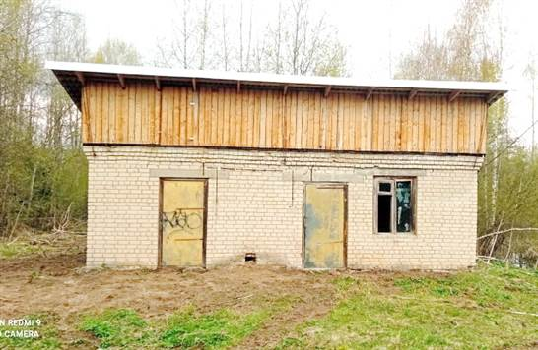 | 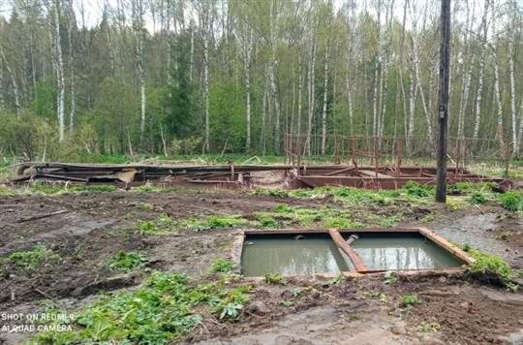
Рисунок 14.2.1 – Здание воздуходувок | Рисунок 14.2.2 – Поступление стоков на ОСК. Приемный резервуар.
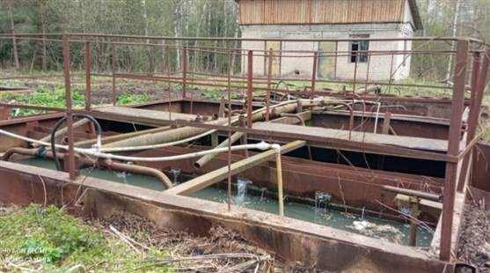 | 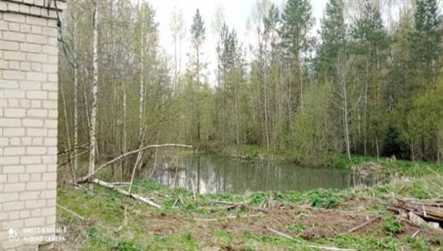
Рисунок 14.2.3 – Резервуары биологической очистки стоков | Рисунок 14.2.4 – Пруд-отстойник
Как видно из представленных фотографий 14.2.1 – 14.2.4, очистные сооружения в д. Кузьмищи полностью изношены ввиду значительного срока их эксплуатации (100% износ). Резервуары и трубопроводы имеют следы сквозной коррозии и не могут обеспечить требуемый технологических процесс биологической очистки. Территория ОСК не имеет ограждения.
Трубопроводы (пневмотрубы и хлоропроводы) и запорно-регулирующая арматура не пригодны к дальнейшей эксплуатации. Канализационный коллектор, транспортирующий стоки от поселка до ОСК, выполненный из керамики и асбоцемента, местами деформирован вследствие его размягчения.
Транспортировка очищенных сточных вод от ОСК до реки Шача осуществляется по организованному рельефу местности без укладки железобетонных или полимерных труб (лотков). Данный метод в настоящее время неприменим, так как это является нарушением действующих экологических норм и правил.
Восстановление или реконструкция действующих ОСК не обеспечит соблюдение нормативных требований к очистке сточных вод.
В силу вышеперечисленных причин необходимо только строительство новых очистных сооружений канализации, основанное на применении современных методов очистки и обеззараживания сточных вод.
В виду отсутствия в ЦСВО канализационных насосных станций электроэнергия не потребляется. В 2024 году при объеме водопотребления 19509 м³ было отведено 18965 м³ стоков, что составляет 97%.
14.3. Описание технологических зон водоотведения, зон централизованного и нецентрализованного водоотведения.
Технологическая зона водоотведения - часть канализационной сети, принадлежащей организации, осуществляющей водоотведение, в пределах которой обеспечиваются приём, транспортировка, очистка и отведение сточных вод или прямой (без очистки) выпуск сточных вод в водный объект. В Кузьмищенском сельском поселении сложилась только одна эксплуатационная зона по водоотведению: зона водоотведения д. Кузьмищи.
Зона водоотведения д. Кузьмищи состоит из ОСК проектной производительностью 200 м³/сут. и 4022 м канализационных сетей. В зоне обслуживаются: население (540 абонентов), бюджетные организации: детский сад, школа, дом культуры, здание администрации СП, а также котельная.
Решение Департамента природных ресурсов и охраны окружающей среды Костромской области о предоставлении водного объекта в пользование ООО «Коммунальные системы» не принималось, ввиду отсутствия фактического сброса сточных вод в реку Шача (река находится на расстоянии 1,5 км от ОСК).
Другие населенные пункты Кузьмищенского сельского поселения являются зонами нецентрализованного водоотведения (см. табл. 5.1). В этих населенных пунктах: жидкие бытовые отходы (ЖБО) собираются в выгребные ямы. Откачка и вывоз ЖБО производится специальным автотранспортом частными предпринимателями по договорам с владельцами ИЖД.
14.4 Описание технической возможности утилизации осадков сточных вод на очистных сооружениях существующей централизованной системы водоотведения.
Осадки сточных вод по мере их накопления удаляются из приемных резервуаров ОСК, высушиваются и используются для обваловки иловых карт или вывозятся на полигон для их захоронения. У ООО «Коммунальные системы» заключен договор с региональным оператором на прием иловых осадков на его полигон.
14.5. Описание состояния и функционирования канализационных коллекторов и сетей.
На территории поселения проложены самотечные канализационные сети в соответствии с существующим рельефом местности. Характеристика сетей канализации приведена в таблице 14.5.1
Таблица 14.5.1. Характеристика сетей канализации
Наименование объекта | Место расположения | Диаметр,  мм | Протяжен-  ность, км | Материал туб | Год прокладки
Кузьмищенское СП | д. Кузьмищи ул. Зеленая, ул. Молодежная, ул. Новая, ул. Окружная, пер. Садовый | 160-200 | 4,022 | керамика, асбестоцемент | 1980
Итого |  |  | 4022
Из таблицы 14.5.1 следует, что канализационные сети проложены в конце 70-х - начале 80-х годов. В тот же период были построены и очистные сооружения. Износ сетей и сооружений оценивается специалистами предприятия в 100%. Канализационные сети и ОСК работают сверх нормативного срока эксплуатации и нуждаются в замене.
Схема канализационных сетей д. Кузьмищи приведена на рисунке 14.5.1.
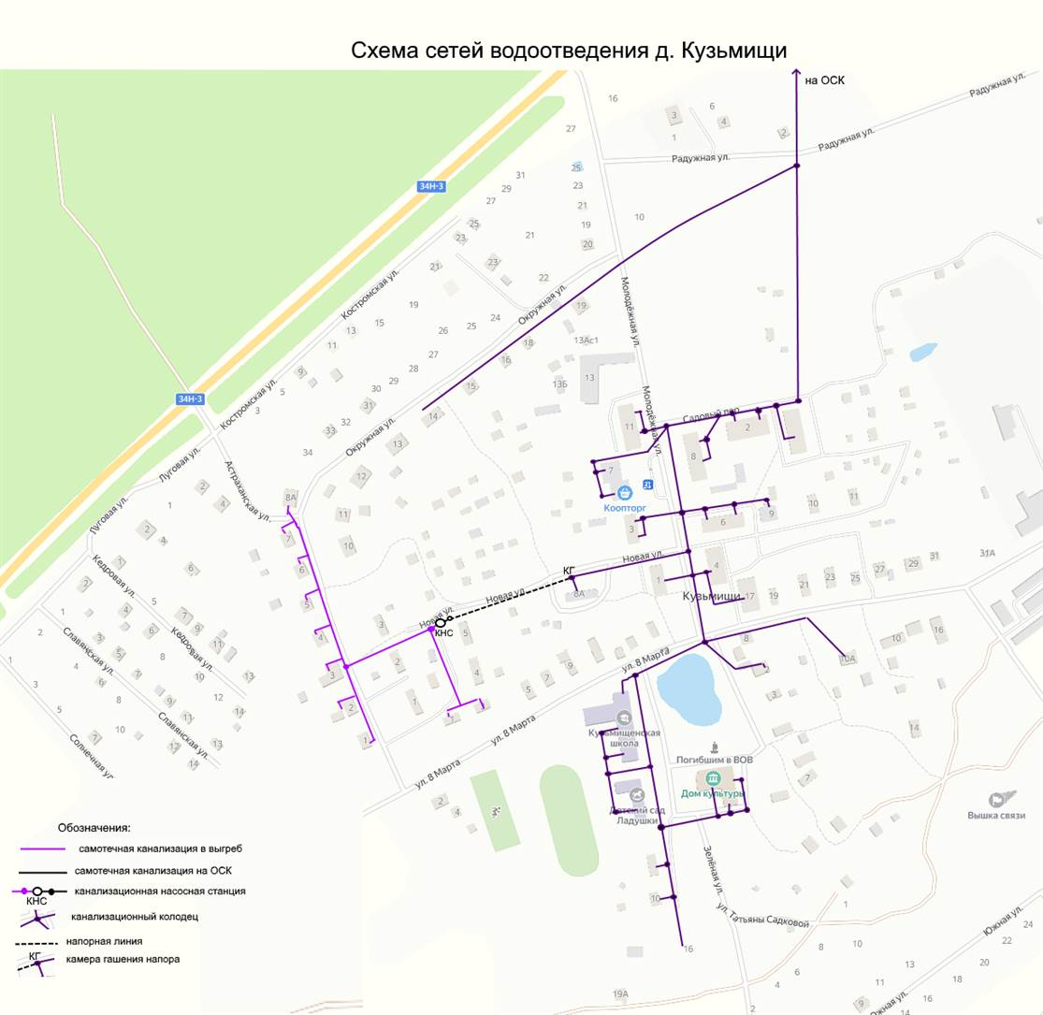
Рисунок 14.5.1 – Схема канализационных сетей д. Кузьмищи.
14.6. Оценка безопасности и надежности объектов централизованной системы водоотведения и их управляемости
Пока канализационные сети находятся в рабочем состоянии, но при износе 100%в любой момент возможно их разрушение. Тогда произойдут изливы стоков на территорию улиц населенных пунктов, размывы или провалы грунта. За период эксплуатации в 50 лет канализационные трубопроводы имеют значительное внутритрубное зарастание. Их живое сечение значительно сокращено. По этой причине происходят частые засорения выпусков из зданий и линейных участков канализационных трубопроводов.
Источником опасности является коллективный выгреб на ул. Новой, откачку стоков из которого производят сами жители улицы Окружная и улицы 8 Марта. Эксплуатирующая организация ответственности за состояние этого объекта не несет.
В ООО «Коммунальные системы» для оперативного ремонта и ликвидации засоров созданы 3 мобильные бригады. Мобильные бригады укомплектованы специальным оборудованием и материалами.

14.7. Оценка воздействия сбросов сточных вод через централизованную систему водоотведения на окружающую среду.
При работе очистных сооружений канализации в режиме биологической очистки негативное воздействие сбросов сточных вод минимальное. Однако, ОСК работают без аэрации сточных вод. Степень негативного воздействия сбросов сточных вод на окружающую среду определяет ФБУЗ «Центр гигиены и эпидемиологии Костромской области» по результатам лабораторного анализа проб сточных вод.
Для создания условий по снижению негативного воздействия на окружающую среду необходимо строительство новых ОСК, на которых реализуется технология биологической очистки и обеззараживания стоков. Источник финансирования – средства регионального и муниципального бюджетов либо инвестиционные ресурсы.
14.8. Описание территорий муниципального образования, не охваченных централизованной системой водоотведения.
Из 14 населенных пунктов Кузьмищенского сельского поселения 13 населенных пунктов не имеют централизованной системы водоотведения (см. табл. 5.1). В этих населенных пунктах жидкие бытовые отходы собираются в индивидуальные и коллективные выгребные ямы, и по мере их наполнения, откачиваются и вывозятся на ОСК или сливаются в специально оборудованные для этого резервуары. В самой д. Кузьмищи значительная часть абонентов по ул. Окружной и ул. 8 Марта сбрасывают свои стоки в коллективный выгреб, расположенный на ул. Новой (вместо КНС).
В настоящее время ввиду интенсивного жилищного строительства требуется решение вопроса о создании централизованной системы водоотведения в д. Башутино и д. Молодеево. В д. Башутино имеется централизованная система водоснабжения от артезианских скважин МУП г. Костромы «Костромагорводоканал». В д. Молодеево вопрос централизованного водоснабжения находится в стадии решения. В этой связи целесообразно выполнить мероприятия по подключению указанных населенных пунктов к ближайшей точке сетей водоотведения системы централизованного водоотведения п. Никольское – ориентировочно 4,0 км.
В д. Кузьмищи также ведется массовое строительство ИЖС с перспективой подключения застроенных территорий к существующей системе централизованного водоотведения. По этой причине требуется увеличить производительность существующей ОСК с 200 м³/сутки до 300 м³/сутки, в том числе в целях обеспечения отвода поверхностных стоков с территории новой жилой застройки
К жидким бытовым отходам относятся нечистоты, помои и другие бытовые стоки. При отсутствии системы канализации количество накапливающихся жидких бытовых отходов зависит как от условий их образования (наличие водопровода, ванн, других элементов благоустройства), так и от конструкций и устройства выгребных ям для сбора.
Жидкие отходы из не канализованных домовладений необходимо вывозить по мере накопления, но не реже одного раза в полгода. Уровень наполнения выгреба не должен превышать 0,35 м от поверхности земли. Выгреб для нечистот и помоев должен быть водонепроницаем, чтобы не загрязнять почву и грунтовые воды просачивающейся жидкостью. На территории частных домовладений расстояние от дворовых уборных до домовладений определяется самими домовладельцами и может быть сокращено до 8-10 м.
В условиях децентрализованного водоснабжения дворовые уборные должны быть удалены от колодцев и каптажей родников на расстояние не менее 50 м.
Наземная часть приемников жидких отходов (помойниц и уборных) должна быть удобна для мойки и дезинфекции. К заборному люку следует обеспечить свободный подъезд специализированного автотранспорта.
Жидкие отходы категорически запрещается вывозить на свалки и полигоны, предназначенные для захоронения ТБО.
Согласно требованиям «Санитарных правил содержания населенных мест» жидкие бытовые отходы вывозятся на биологические очистные сооружения, с владельцем которых должен быть заключен договор на прем и очистку стоков.
Вывоз ЖБО из не канализованного жилого фонда осуществляется по заявкам жителей частными предпринимателями по мере необходимости при наполнении местных выгребных ям. ООО «Коммунальные системы» вывозом ЖБО не занимаются.
14.9. Описание существующих технических и технологических проблем системы водоотведения сельского поселения.
Централизованные системы водоотведения (ЦСВО) с развитыми канализационными сетями и очистными сооружениями с полным циклом биологической очистки должны быть в основных населенных пунктах Кузьмищенского сельского поселения, в которых в свое время были созданы ЦСВС: д. Кузьмищи, д. Башутино, д. Молодеево, д. Медениково.
На первом этапе надо привести в нормативное состояние ЦСВО д. Кузьмищи:
- построить КНС на ул. Новой,
- построить биологические ОСК,
- заменить участки канализационных сетей, находящихся в аварийном состоянии,
- построить сети самотечной и напорной канализации протяженностью 7,5 км для подключения не канализованных жилых домов (улицы Астраханская, Костромская, Кедровая, Луговая, Славянская, Солнечная, Окружная, Радужная), а также строящийся объект – Екатерининский тракт на 55 ИЖС и туристический комплекс.
На втором этапе следует выполнить строительство сетей водоотведения от д. Молодеево и д. Башутино до пос. Никольское – 4,0 км
На третьем этапе следует создать централизованную сеть водоотведения в д. Сенцово и д. Медениково для подключения к ней большей части жилых домов.
Эксплуатация систем водоотведения в небольших сельских населенных пунктах трудоемка и экономически не выгодна, поскольку требует большого количества эксплуатационного персонала и затрат на его содержание. Работающие компрессоры в системах биологической очистки потребляют электроэнергии на сумму практически равную всем доходам от реализации услуг по водоотведению и очистке стоков. Проблему нерентабельности систем водоотведения усугубляет малый эксплуатационный ресурс воздушных компрессоров, который на практике составляет менее 1 года. Эту проблему можно решить следующими способами:
1). Субсидированием эксплуатирующих организаций на замену оборудования и трубопроводов путем вхождения в федеральные программы по развитию регионов.
2). Значительным увеличением тарифа на услугу «водоотведение» с одновременным принятием муниципального стандарта для населения с последующей компенсацией эксплуатирующей организации недополученных доходов.
3). Разработка и реализация инвестиционных программ в сфере водоотведения.
14.10.Сведения об отнесении централизованной системы водоотведения (канализации) к централизованным системам водоотведения поселений.
В д. Кузьмищи система централизованной канализации, состоящая из канализационных сетей и очистных сооружений, по всем признакам относятся к централизованным системам водоотведения Кузьмищенского сельского поселения, поскольку расположена и действует только на территории данного поселения. Проектная производительность очистных сооружений составляет: 200 м³/сут. Система ЦСВО в этом населенном пункте обслуживают население (все МКД и значительную часть ИЖД), бюджетные организации, предприятия и прочих абонентов.
- Балансы сточных вод в системе водоотведения.
  - Баланс поступления сточных вод в централизованную систему водоотведения и отведения стоков по технологическим зонам водоотведения.
Баланс сточных вод за 2024 год принимается по сведениям ООО «Коммунальные системы». Баланс приведен в таблице 15.1.1. Раздельного учета по категориям потребителей не ведется. Распределение общего объема стоков по видам потребителей выполнено расчетно, пропорционально водопотреблению.
Таблица 15.1.1. Баланс сточных вод за 2023 год
Населенный пункт (зона водоотведения) | Объем стоков, тыс. м³ | в том числе
Населенный пункт (зона водоотведения) | Объем стоков, тыс. м³ | население | бюджет | прочие
д. Кузьмищи | 18965 | 17247 | 1187 | 531
При суммарной реализации воды в поселении в 2024г. 19509 м³ суммарный объем стоков составляет 18965. м³. Доля стоков в объеме потребленной воды по Кузьмищенскому сельскому поселению составляет: 100*18965/19509= 97,2%.
  - Оценка фактического притока неорганизованного стока (сточных вод, поступающих по поверхности рельефа местности) по технологическим зонам водоотведения.
Кузьмищенское сельское поселение на своей территории не имеет дождевой канализацией. Среднегодовой объём поверхностных сточных вод суммируется из объёмов дождевых, талых и поливомоечных вод. Количество осадков за тёплый и холодный периоды года определяются по СП 131.13330.2020 для метеостанции города Костромы. Общий годовой объём поливомоечных вод, стекающих с площади стока, принимается с учётом удельного расхода 0,2-1,5 л/м² при среднем количестве моек до 150 раз. Для большинства населённых пунктов Российской Федерации обеспечивается приём на очистку не менее 70% годового объёма поверхностного стока. Расчётный пиковый проектный объём приёма стоков в паводковый период составляет 16600 м³/сутки. Для первого приближения в расчётах можно принять среднегодовое количество осадков в Костромском регионе 800 мм/год или 0,8 м³/м². Площадь сельского поселения составляет 101,56 км² или 101560000 м². С учетом полива улиц и атмосферных осадков годовой объем дождевых и поливомоечных вод составляет:
Vл. = (0,03+0,8)*101560000 = 84294,8 тыс. м³/год.
Все поверхностные воды (дождевые и талые) перед сбросом в водоемы должны подвергаться механической очистке. Не допускается ввод в эксплуатацию многоквартирных домов без устройств очистки дождевых и талых вод, собираемых с придомовых территорий.
С увеличением степени загрязнения поселковых улиц от автомобильных транспортных средств рекомендуется убираемый снег, талые и ливневые воды планировать на очистку через ОСК.
15.3. Сведения об оснащенности зданий, строений, сооружений приборами учета принимаемых сточных вод и их применении при осуществлении коммерческих расчетов.

В соответствии со, ст. 20, п. 6. 416-ФЗ "О водоснабжении и водоотведении" коммерческому учёту подлежит количество сточных вод, в отношении которых произведена очистка в соответствии с договором по очистке сточных вод.

Обязательный коммерческий учёт стоков предусматривается ст. 83 «Правил холодного водоснабжения и водоотведения», утвержденных Постановлением Правительства РФ от 29 июля 2013 года № 644. Способы коммерческого учета объемов стоков регламентируют «Правила организации коммерческого учета воды, сточных вод». Утверждены Постановлением Правительства Российской Федерации от 4 сентября 2013 г. № 776.
Определение объемов принимаемых от абонентов сточных вод производится по объемам потребления ими воды (см. главу 2. Схема водоснабжения). В зонах централизованного водоотведения все учреждения и частные предприятия установили водосчетчики. Населением установлено 252 прибора учета воды.
Для поставщиков услуг по водоотведению департаментом государственного регулирования цен и тарифов на 2024 год установлены тарифы на водоотведение. Динамика изменения тарифов на водоотведение приведена в таблице 8.6.4.
В соответствии с Налоговым кодексом Российской Федерации тарифы на питьевую воду и водоотведение для ООО «Коммунальные системы» облагаются налогом на добавленную стоимость в размере 5%.
15.4. Результаты ретроспективного анализа за последние 10 лет балансов поступления сточных вод в централизованную систему водоотведения по технологическим зонам водоотведения с выделением зон дефицитов и резервов производственных мощностей.
За последние 10 лет перечень и состав потребителей воды в Кузьмищенском сельском поселении практически не изменился (см. разделы 2 и 3). Анализ поступления сточных вод в централизованные системы водоотведения по технологическим зонам водоотведения приведен в таблице 15.4.1. С учетом массового жилищного строительства численность населения д. Кузьмищи прогнозируется до 1000 чел.
Таблица 15.4.1. Анализ поступления сточных вод по технологическим зонам водоотведения
Зона водоотведения д. Кузьмищи | Среднее годовое поступление стоков, тыс. м³ | Максимальное суточное поступление стоков, м³ | Проектная производительность ОСК, м³/сут.
2024 г | 18965 | 67,5 | 200
2035 г. | 54203 | 208 | 300
Таблица 15.4.2. Анализ поступления сточных вод по годам действия схемы водоотведения
Наименование параметра | 2025г. | 2026г. | 2027г. | 2028г. | 2029г. | 2030г. | 2031г. | 2032г. | 2033г. | 2034г. | 2035г.
Число пользователей ЦСВС, чел. | 750 | 775 | 800 | 825 | 850 | 875 | 900 | 925 | 950 | 975 | 1000
Потребление питьевой холодной воды со скважин, м³ | 41063 | 42431 | 43800 | 45169 | 46538 | 47906 | 49275 | 50644 | 52013 | 53381 | 54750
Поступление сточных вод, м³ | 40652 | 42007 | 43362 | 44717 | 46072 | 47427 | 48782 | 50137 | 51492 | 52847 | 54203
Как следует из результатов расчетов, приведенных в таблице 15.4.1, в Кузьмищенском сельском поселении пока нет дефицита в производительности ОСК. Проблема заключается в качестве очистки сточных вод на имеющихся очистных сооружениях. Имеющийся резерв производительности ОСК может использоваться для очистки промывных вод с водоподготовительных установок (после их предварительного отстаивания) с планируемых к строительству станций водоподготовки. В соответствии с СП 31.13330.2021 объем промывных вод составляет до 14% от объема очищенной воды.
15.5. Прогнозные балансы поступления сточных вод в централизованную систему водоотведения и отведения стоков по технологическим зонам водоотведения.
Перспективные балансы водоснабжения и водоотведения по технологическим зонам, имеющим ЦСВО, приведены в таблицах 15.5.1 – 15.5.3.
Таблица 15.5.1. Перспективный баланс водоснабжения и водоотведения по технологической зоне д. Кузьмищи
Расчетный период | Потребление воды в год, м³ | Потребление воды максим. суточное, м³ | Объем стоков в год, м³ | Максим. суточный объем стоков, м³ | Производительность ОСК, м³/сут.
2026 г. | 42431 | 163 | 42007 | 161 | 200
2027 г. | 43800 | 168 | 43362 | 166 | 300
2028 г. | 45169 | 173 | 44717 | 172 | 300
2029 г. | 46538 | 179 | 46072 | 177 | 300
2030 г. | 47906 | 184 | 47427 | 182 | 300
2031 г. | 49275 | 189 | 48782 | 187 | 300
2032 г. | 50644 | 194 | 50137 | 192 | 300
2033 г. | 52013 | 200 | 51492 | 198 | 300
2034 г. | 53381 | 205 | 52847 | 203 | 300
3035 г. | 54750 | 210 | 54203 | 208 | 300
Из выше приведенной таблицы следует, что проектная производительность очистных сооружений канализации значительно превышает максимальный суточный объем стоков.
16. Прогноз объема сточных вод
16.1. Сведения о фактическом и ожидаемом поступлении сточных вод в централизованную систему водоотведения.
Сведения о фактическом и ожидаемом поступлении сточных вод в централизованную систему водоотведения по технологическим зонам приведено в таблице 15.5.1 настоящей схемы водоотведения.
16.2. Описание структуры централизованной системы водоотведения (эксплуатационные и технологические зоны).
Описание структуры централизованной системы водоотведения по эксплуатационным и технологическим зонам приведено в разделе 14 настоящей схемы водоотведения.
16.3. Расчет требуемой мощности очистных сооружений исходя из данных о расчетном расходе сточных вод, дефицита (резерва) мощностей по технологическим зонам водоотведения с разбивкой по годам.
Очистные сооружения канализации должны быть, прежде всего, в тех населенных пунктах, где имеются сетицентрализованного водоснабжения. К таким населенным пунктам в Кузьмищенском сельском поселении относятся д. Кузьмищи, д. Башутино и д. Молодеево. В д. Кузьмищи целесообразно строить новые очистные сооружения блочного типа (БОСК) большей производительности. Для организации водоотведения в д. Башутино и д. Молодеево необходимо проложить линию напорной канализации до п. Никольское для очистки стоков на очистных сооружениях, расположенных у д. Харино Никольского сельского поселения.
Расчет требуемой мощности очистных сооружений приведен в таблицах 16.3.1 – 16.3.2.

Таблица 16.3.1. Расчет требуемой мощности очистных сооружений по технологической зоне д. Кузьмищи
Расчетный период | Потребление воды максим. суточное, м³ | Максим. суточный объем стоков, м³ | Требуемая производительность ОСК, м³/сут. | Производительность существующих ОСК, м³/сут.
2026 г. | 163 | 161 | 200 | 200
2027 г. | 168 | 166 | 300 | 200
2028 г. | 173 | 172 | 300 | 200
2029 г. | 179 | 177 | 300 | 200
2030 г. | 184 | 182 | 300 | 200
2031 г. | 189 | 187 | 300 | 200
2032 г. | 194 | 192 | 300 | 200
2033 г. | 200 | 198 | 300 | 200
2034 г. | 205 | 203 | 300 | 200
2035 г. | 210 | 208 | 300 | 200
Таблица 16.3.2. Расчет объемов сточных вод от д. Башутино и д. Молодеево по технологической зоне очистных сооружений ОСК, расположенных у д. Харино
Расчетный период | Потребление воды максим. суточное, м³ | Максим. суточный объем стоков, м³ | Требуемое увеличение производительности ОСК, м³/сут. | Производительность существующих ОСК у д. Харино, м³/сут.
2026 г. | 40,5 | 39,4 | 100 | 1800
2027 г. | 41,3 | 40,1 | 100 | 1800
2028 г. | 42,0 | 40,8 | 100 | 1800
2029 г. | 42,8 | 41,6 | 100 | 1800
2030 г. | 43,5 | 42,3 | 100 | 1800
2031 г. | 44,3 | 43,0 | 100 | 1800
2032 г. | 45,0 | 43,7 | 100 | 1800
2033 г. | 45,8 | 44,5 | 100 | 1800
2034 г. | 46,5 | 45,2 | 100 | 1800
2035 г. | 47,3 | 45,9 | 100 | 1800
16.4. Результаты анализа гидравлических режимов и режимов работы элементов централизованной системы водоотведения.
Анализ работы централизованных систем водоотведения в населенных пунктах Кузьмищенского сельского поселения выявил неудовлетворительный гидравлический режим работы канализационных сетей по 2-м причинам:
1). Многие уличные участки канализационных сетей, выполняющие роль канализационных коллекторов, проложены диаметром 100 мм, что недостаточно для пропуска сточных вод в часы максимального часового потребления воды.
2). Все канализационные трубопроводы, проложенные в период до 1980 года, имеют значительные внутритрубные обрастания (жировые, грязевые и прочие), что уменьшило проходное сечение трубопроводов, нарушило самотечный режим их работы и приводит к частым образованиям пробок в трубопроводах.
ООО «Коммунальные системы» вынуждено тратить значительные силы и средства на устранение частых засоров своими мобильными эксплуатационными бригадами.
Необходима поэтапная замена канализационных трубопроводов и, прежде всего, канализационных коллекторов, засоры которых приводят к прекращению водоотведения.

16.5. Анализ резервов производственных мощностей очистных сооружений системы водоотведения и возможности расширения зоны их действия.
В технологической зоне водоотведения (д. Кузьмищи) имеются значительные резервы производительности очистных сооружений (см. п.16.3), и существует возможность расширения зоны их действия. К централизованной канализации следует, прежде всего, подключить не канализованные МКД, социальные объекты, а также индивидуальные жилые дома и дома блокированного типа. Строительство КНС по ул. Новой вместо коллективного выгреба позволит подключить к ЦСВО большую часть ИЖД по ул. Окружной, 2 дома по ул. 8 Марта и все ИЖД по улицам Костромская, Луговая, Астраханская, Кедровая, Славянская, Солнечная.
Подключение новых абонентов к системе канализации должно производиться на основании их заявлений по техническим условиям, выданным эксплуатирующей организацией. Прокладку канализационных выпусков из зданий и их врезку в уличные коллекторы с обустройством колодцев следует производить за счет средств заявителей.
17. Предложения по строительству, реконструкции и модернизации объектов централизованной системы водоотведения
17.1. Основные направления, принципы, задачи и плановые значения показателей развития централизованной системы водоотведения.
Основными направлениями развития централизованной системы водоотведения являются:
- увеличение охвата централизованным водоотведением потребителей холодной и горячей воды за счет развития в каждой технологической зоне канализационных сетей;
- повышение надежности работы централизованной системы водоотведения, недопущения аварийных ситуаций на канализационных сетях и сооружениях за счет замены канализационных трубопроводов с увеличением их пропускной способности, насосов и компрессоров;
- повышение качества очистки сточных вод на очистных сооружениях за счет соблюдения технологии биологической очистки;
- повышение экономической эффективности работы централизованных систем водоотведения за счет правильного подбора насосов и компрессоров, применения приборов и средств автоматизации на КНС и ОСК.
Основными принципами развития централизованной системы водоотведения являются:
- повышение качества жизни населения в Кузьмищенском сельском поселении за счет обеспечения жилых домов надежным водоснабжением и водоотведением;
- обеспечение населения и других абонентов услугами водоотведения;
- снижение вредного воздействия от работы ЦСВО на окружающую среду.
Для реализации указанных выше направлений и принципов должны быть решены следующие задачи:
- строительство новых и поэтапная замена старых участков сетей канализации;
- строительство КНС;
- строительство новых ОСК, которые будут соответствовать современным требованиям очистки стоков;
- автоматизация работы насосов на КНС и воздушных компрессоров на ОСК.
Плановые значения показателей развития централизованной системы водоотведения приведены в таблице 17.1.1.

17.2. Перечень основных мероприятий по реализации схем водоотведения.
Исходя из указанных в п. 17.1 направлений и задач развития централизованной системы водоотведения, необходима реализация следующих мероприятий:
1). Строительство новых очистных сооружений канализации на 300 м³/сут. для д. Кузьмищи, обеспечение на них технологии биологической очистки стоков. Период работ – 2027 – 2030 годы.
2). Строительство 4-х КНС в д. Кузьмищи.
3). Прокладка (перекладка) 4 км канализационных трубопроводов (по 0,4 км ежегодно).
4). Строительство новых сетей водоотведения в д. Кузьмищи – 7,5 км.
5). Строительство новых сетей водоотведения в д. Башутино и д. Молодеево – 2,5 км.
6). Строительство 4,0 км напорного коллектора от д. Башутино (д. Молодеево) до п. Никольское.
7) Обустройство круглогодичного подъезда (дороги) к очистным сооружениям - 0,3 км.
8) Создание санитарно-защитной зоны очистных сооружений,
9) Ограждение территорий 4-х КНС с установкой камер наружного наблюдения.
10) Строительство системы водосброса очищенных сточных вод в реку Шача -1,5 км.

17.3. Технические обоснования основных мероприятий по реализации схем водоотведения, затраты на реализацию мероприятий.
В соответствии с «Классификацией основных средств, включаемых в амортизационные группы», утвержденной постановлением Правительства РФ от 01.01.2002г №1, сооружения для очистки сточных вод относятся к 6 классификационной группе со сроком полезной эксплуатации 10-15 лет, канализационные сети и КНС относятся к 7 классификационной группе со сроком полезной эксплуатации 15-20 лет. Указанные сроки полезной эксплуатации канализационных сетей говорят о том, ежегодно должна производиться замена трубопроводов в объеме не менее 1/20 их общей протяженности. Существующие канализационные сети построены в 1980 году и эксплуатируются 50 лет. Эти трубопроводы подлежат замене в самые ближайшие годы.
Для прокладки самотечных полиэтиленовых трубопроводов диаметром 160 мм в сухих грунтах применяется расценка по НЦС 81-02-14-2025 14-07-001-03 7937,39тыс. руб./км и региональный коэффициент к этой расценке 0,80; для прокладки напорных трубопроводов диаметром 200 мм в сухих грунтах применяется расценка по НЦС 81-02-14-2025 14-07-001-05 5326,85 тыс. руб./км; для прокладки самотечных трубопроводов диаметром 315 мм в сухих грунтах применяется расценка по НЦС 81-02-14-2025 14-07-001-08 8404,87тыс. руб./км.
Стоимость строительства КНС на 20 м³/сут. по НЦС 81-02-19-2025 19-04-001-06 с учетом регионального коэффициента 0,81 составляет 407,66 тыс. руб. за м³/ч.
Стоимость строительства блочных ОСК (БОСК) согласно цен поставщика 2024 г. составляют: БОСК на 300 м³/сут. 27647,5 тыс. руб.
Стоимость строительства на год реализации проекта определяется с учетом НДС и дефляторов в соответствии с прогнозом Министерства экономического развития РФ. Расчет капитальных вложений в новое строительство и реконструкцию объектов централизованной системы водоотведения приведен в таблице 17.3.1.

Таблица 17.1.1. Плановые показатели развития централизованных систем водоснабжения Кузьмищенского сельского поселения
Наименование показателя | 2025 г. | 2026 г. | 2027 г. | 2028 г. | 2029 г. | 2030 г. | 2031 г. | 2032 г. | 2033 г. | 3034 г. | 2035 г.
Объем стоков, тыс. м³ | 42007 | 43362 | 44717 | 46072 | 47427 | 48782 | 50137 | 51492 | 52847 | 54203 | 42007
Удельный расход электроэнергии на транспортировку и очистку стоков, кВт*ч/м³ | 0 | 0 | 0 | 0,58 | 0,58 | 0,58 | 0,58 | 0,58 | 0,58 | 0,58 | 0,58
Кол-во прекращений работы системы канализации на 1 км сетей | 3 | 3 | 2 | 2 | 2 | 1 | 1 | 0 | 0 | 0 | 0
Износ сетей, % | 90 | 85 | 80 | 75 | 70 | 65 | 60 | 55 | 50 | 45 | 45
Кол-во проб очищенных стоков, не соответствующих СанПиН 1.2.3685-21 | 4 | 4 | 4 | 4 | 0 | 0 | 0 | 0 | 0 | 0 | 0

Таблица 17.3.1. Затраты на реализацию мероприятий схемы водоотведения Кузьмищенского сельского поселения.
Наименование мероприятий | Всего затрат, тыс. руб. | в том числе по годам схемы водоотведения
Наименование мероприятий | Всего затрат, тыс. руб. | 2026 г. | 2027 г. | 2028 г. | 2029 г. | 2030 г. | 2031 г. | 2032 г. | 2033 г. | 3034 г. | 2035 г.
строительство ОСК в д. Кузьмищи | 41533,2 |  | 3844,0 | 37689,1
строительство самотечного коллектора от ОСК до р. Шача 1,5 км Дн315 мм | 14921,4 |  |  |  | 14921,4
перекладка самотечного коллектора от д. Кузьмищи до ОСК 1,1 км Дн315 мм | 10421,3 |  |  | 10421,3
строительство 4-х КНС в д. Кузьмищи | 38196,5 |  | 8862,0 | 9305,1 | 9770,4 | 10258,9
перекладка сетей в д. Кузьмищи - 4 км  Дн 160 мм | 42405,2 |  | 3834,4 | 4026,1 | 4227,5 | 4438,8 | 4660,8 | 4893,8 | 5138,5 | 5395,4 | 5789,8
строительство сетей в д. Кузьмищи-7,5 км Дн 160 мм | 78923,7 |  | 7157,6 | 7515,5 | 7891,2 | 8285,8 | 8700,1 | 9135,1 | 9591,9 | 10071,5 | 10575,0
строительство сетей в д. Башутино и д. Молодеево 2,5 км Дн 160 мм | 22926,7 |  |  | 11183,7 | 11742,9
строительство напорного коллектора от д. Башутино до пос. Никольское – 4,0 км Дн 200 мм | 25218,5 |  |  |  | 25218,5
Итого | 274546,4 | 0,0 | 23698,1 | 80141,0 | 73772,0 | 22983,5 | 13360,9 | 14028,9 | 14730,4 | 15466,9 | 16364,9
Суммарные затраты по схеме водоотведения Кузьмищенского сельского поселения без учета обустройства ЗСО очистных сооружений оцениваются в сумму 274,55 млн. руб.
17.4. Сведения о вновь строящихся, реконструируемых и предлагаемых к выводу из эксплуатации объектах централизованной системы водоотведения.
Перечень вновь строящихся объектов систем ЦСВО приведен в п.17.2 и 17.3. По завершении строительства новых ОСК в д. Кузьмищи выведенные из эксплуатации стальные резервуары должны быть списаны с баланса, демонтированы и сданы в металлолом. Кирпичное здание ОСК может использоваться в новом проекте.
17.5. Сведения о развитии систем диспетчеризации, телемеханизации и об автоматизированных системах управления режимами водоотведения.
В настоящее время система диспетчеризации и телемеханизации в Кузьмищенском сельском поселении не развита и фактически отсутствует.
Исключение составляют приборы учета электроэнергии Меркурий 230 и ЦЭ 6803, которые позволяют передавать текущие показания по радиочастотным каналам поставщику электроэнергии. Такой же функцией обладают узлы учета стоков, выполненные на базе электромагнитных или ультразвуковых расходомеров, которые будут установлены на новых БОСК.
Модернизация систем управления насосами на КНС с помощью устройств плавного пуска и других средств автоматики позволит экономично и плавно регулировать перекачку стоков от потребителей на очистные сооружения.
Средства автоматизации на компрессорных станциях (датчики) позволят осуществить контроль за давлением и расходом воздуха, параметрами электропотребления, световую сигнализацию об аварийной остановке насосов и при отклонении технологических параметров, а также управлять насосами, компрессорами и осуществлять их защиту.
17.6. Описание вариантов маршрутов прохождения трубопроводов (трасс) по территории поселения, расположения намечаемых площадок под строительство сооружений водоотведения и их обоснование.
Маршруты прохождения трубопроводов определяются схемами водоотведения. Схемы сетей водоотведения в Кузьмищенском сельском поселении актуализированы и приведены на рисунке 14.5.1.
Мастерам участков следует наносить на схемы населенных пунктов выявленные выпуски из зданий, камеры гашения, места расположения выпускных колодцев, участки сетей между колодцами и, тем самым, постоянно актуализировать схему канализационных сетей населенного пункта с учетом подключенных и отключенных абонентов.
При прокладке или перекладке канализационных сетей следует уточнить наличие или отсутствие в зоне раскопок других коммуникаций: кабелей, газопроводов, водоводов, тепловых сетей.
17.7. Границы и характеристики охранных зон сетей и сооружений централизованной системы водоотведения, границы планируемых зон размещения объектов централизованной системы водоотведения.
Границы и характеристики охранных зон сетей и сооружений централизованной системы водоотведения определяются проектом организации ЗСО и должны соответствовать требованиям, изложенным в СанПиН 2.1.4.1110-02. "Зоны санитарной охраны источников водоснабжения и водопроводов питьевого назначения» [17].
Границы планируемых зон размещения объектов централизованной системы водоотведения определяются проектом строительства этих объектов. Поврежденные или разрушенные ограждения ЗСО очистных сооружений следует восстановить.

18. Экологические аспекты мероприятий по строительству и реконструкции объектов централизованной системы водоотведения.
Одной из наиболее значимых систем жизнеобеспечения любого населённого пункта является водоотведение и очистка хозяйственно бытовых, промышленных и поверхностных (дождевых) сточных вод.
При организации производственного контроля требуется соблюдение требований СанПиН 2.1.3684-21 "Санитарно-эпидемиологические требования к содержанию территорий городских и сельских поселений, к водным объектам, питьевой воде и питьевому водоснабжению, атмосферному воздуху, почвам, жилым помещениям, эксплуатации производственных, общественных помещений, организации и проведению санитарно-противоэпидемических (профилактических) мероприятий".
Экологические аспекты мероприятий по строительству и реконструкции объектов централизованной системы водоотведения отображаются в проектах на строительство и реконструкцию объектов, в проектах производства строительно-монтажных работ. Экологические требования при строительстве и реконструкции объектов централизованной системы водоотведения те же самые, что и при строительстве объектов водоснабжения и приведены в разделе 10 настоящего проекта.
19. Оценка потребности в капитальных вложениях в строительство и реконструкцию объектов централизованной системы водоотведения.
Оценка потребности в капитальных вложениях в строительство, реконструкцию и модернизацию объектов централизованной системы водоотведения приведена в п. 17.3. Объем необходимых инвестиций в ЦСВО Кузьмищенского сельского поселения составляет 274,55 млн. руб. Сводный реестр мероприятий схемы водоснабжения и водоотведения приведен в таблице 19.1.
Таблица 19.1. Сводный реестр мероприятий схемы водоснабжения и водоотведения Кузьмищенского сельского поселения.
Вид работ | Стоимость работ |  |  |  |  |  |  |  |  |  |  | Источники финансирования
Вид работ | всего | в том числе по годам схемы водоснабжения и водоотведения |  |  |  |  |  |  |  |  |  | Источники финансирования
Вид работ | всего | 2026 г. | 2027 г. | 2028 г. | 2029 г. | 2030 г. | 2031 г. | 2032 г. | 2033 г. | 2034 г. | 2035 г.
Водоснабжение
монтаж ВОС в д. Кузьмищи | 10000,0 | 10000,0 |  |  |  |  |  |  |  |  |  | федеральный и региональный бюджеты
монтаж ВОС в д. Башутино, д. Сенцово | 4520,3 |  | 2205,0 | 2315,3 |  |  |  |  |  |  |  | федеральный и региональный бюджеты
монтаж ЧРП на скважинах | 105,1 | 50 |  | 55,1 |  |  |  |  |  |  |  | собственные средства МУП
перекладка 6 км сетей в д. Кузьмищи | 44681,6 | 3552,4 | 3730,0 | 3916,5 | 4112,3 | 4318,0 | 4533,8 | 4760,5 | 4998,6 | 5248,5 | 5510,9 | муниципальный бюджет
Итого по водоснабжению | 59306,9 | 13602,4 | 5935,0 | 6286,9 | 4112,3 | 4318,0 | 4533,8 | 4760,5 | 4998,6 | 5248,5 | 5510,9
Водоотведение
строительство ОСК на 300 м3/сут. в д. Кузьмищи | 41533,2 |  | 3844,0 | 37689,1 |  |  |  |  |  |  |  | концессионер по инвестиционной программе
строительство коллектора от ОСК до р. Шача 1,5 км Дн315 мм | 14921,4 |  |  |  | 14921,4 |  |  |  |  |  |  | концессионер по инвестиционной программе
перекладка самотечного коллектора от д. Кузьмищи до ОСК 1,1 км Дн315 мм | 10421,3 |  |  | 10421,3 |  |  |  |  |  |  |  | концессионер по инвестиционной программе
строительство 4-х КНС в д. Кузьмищи | 38196,5 |  | 8862,0 | 9305,1 | 9770,4 | 10258,9 |  |  |  |  |  | концессионер по инвестиционной программе
перекладка сетей в д. Кузьмищи - 4 км Дн 160 мм | 42405,2 |  | 3834,4 | 4026,1 | 4227,5 | 4438,8 | 4660,8 | 4893,8 | 5138,5 | 5395,4 | 5789,8 | концессионер по инвестиционной программе
строительство сетей в д. Кузьмищи-7,5 км Дн 160 мм | 78923,7 |  | 7157,6 | 7515,5 | 7891,2 | 8285,8 | 8700,1 | 9135,1 | 9591,9 | 10071,5 | 10575,0 | концессионер по инвестиционной программе
строительство сетей в д. Башутино и д. Молодеево 2,5 км | 22926,7 |  |  | 11183,7 | 11742,9 |  |  |  |  |  |  | застройщик
строительство напорного коллектора от д. Башутино до п. Никольское – 4,0 км Дн 200 мм | 25218,5 |  |  |  | 25218,5 |  |  |  |  |  |  | застройщик
Итого | 274546,4 | 0,0 | 23698,1 | 80141,0 | 73772,0 | 22983,5 | 13360,9 | 14028,9 | 14730,4 | 15466,9 | 16364,9
Всего | 333853,4 | 13602,4 | 29633,1 | 86427,9 | 77884,3 | 27301,5 | 17894,7 | 18789,5 | 19728,9 | 20715,4 | 21875,8

20. Плановые значения показателей развития централизованных систем водоотведения.
Плановые значения показателей развития централизованных систем водоотведения по годам действия схемы водоснабжения и водоотведения приведены в таблице 17.1.1.
21. Перечень выявленных бесхозяйных объектов централизованной системы водоотведения и перечень организаций, уполномоченных на их эксплуатацию.
Канализационные сети и очистные сооружения в д. Кузьмищи находятся в собственности ООО «Коммунальные системы».
В процессе эксплуатации водопроводно-канализационного хозяйства бесхозяйных сетей и других объектов канализации не установлено. Если в процессе дальнейшей эксплуатации будут выявлены бесхозяйные участки сетей, то администрации Костромского муниципального района необходимо предпринять действия по признанию прав собственности на эти объекты: они должны быть инвентаризированы, приняты на баланс, зачислены в районную казну и переданы в аренду или в хозяйственное ведение эксплуатирующей организации ООО «Коммунальные системы».
В случае выявления бесхозяйных объектов централизованных систем водоотведения, в том числе канализационных сетей, путем эксплуатации которых обеспечиваются водоотведение, администрация Костромского муниципального района должна принять решение о передаче выявленных бесхозяйных объектов в эксплуатационную ответственность гарантирующей организации в соответствии со ст. 8 федерального закона №416-ФЗ (эксплуатация таких объектов осуществляется гарантирующей организацией либо организацией, которая осуществляет водоотведение и канализационные сети которой непосредственно присоединены к указанным бесхозяйным объектам).
Расходы организации, осуществляющей водоотведение, на эксплуатацию бесхозяйных объектов централизованных систем водоотведения, учитываются органами регулирования тарифов при установлении тарифов в порядке, установленном основами ценообразования в сфере водоснабжения и водоотведения, утвержденными Правительством Российской Федерации.

Перечень использованных федеральных законов, нормативно-правовых актов и специальной литературы
- Водный кодекс Российской Федерации.
- Федеральный закон от 07 декабря 2011 года № 416-ФЗ «О водоснабжении и водоотведении».
- Федеральный закон от 10января 2002 года № 7-ФЗ (в ред. от 26.03.2022 г.) «Об охране окружающей среды».
- Федеральный закон от 23.11.2009г. № 261-ФЗ (в ред. от 03.08.2018) «Об энергосбережении и о повышении энергетической эффективности и о внесении изменений в отдельные законодательные акты Российской Федерации».
- Федеральный закон Российской Федерации 27 апреля 1993 года № 4871-1 "Об обеспечении единства измерений".
- Постановление Правительства РФ от 06 мая 2011 года № 354 «О предоставлении коммунальных услуг собственникам и пользователям помещений в многоквартирных домах и жилых домов».
- Постановление Правительства Российской Федерации от 05 сентября 2013 года № 782 «О схемах водоснабжения и водоотведения».
- Правила холодного водоснабжения и водоотведения. Утверждены Постановлением Правительства Российской Федерации от 29 июля 2013 г. № 644.
- Правила организации коммерческого учета воды, сточных вод. Утверждены Постановлением Правительства Российской Федерации от 4 сентября 2013 г. № 776.
- Методика определения неучтенных расходов и потерь воды в системах коммунального водоснабжения. Утверждена Приказом Минпромэнерго России от 20 декабря 2004 г. № 172.
- СП 30.13330.2020 «Внутренний водопровод и канализация зданий» (СНиП 2.04.01-85).
- СП 31.13330.2021. Водоснабжение. Наружные сети и сооружения (СНиП 2.04.02-84).
- СП 32.13330.2018 «Канализация. Наружные сети и сооружения» (СНиП 2.04.03-85).
- ГОСТ Р 51232-98 «Вода питьевая. Общие требования к организации и методам контроля качества». Принят и введен в действие Постановлением Государственного стандарта Российской Федерации от 17 декабря 1998 года № 449.
- СанПиН 1.2.3685-21 «Гигиенические нормативы и требования к обеспечению безопасности и (или) безвредности для человека факторов среды обитания», Утверждены Постановлением Главного государственного санитарного врача Российской Федерации от 28 января 2001 года № 2.
- СанПиН 2.1.3684-21 "Санитарно-эпидемиологические требования к содержанию территорий городских и сельских поселений, к водным объектам, питьевой воде и питьевому водоснабжению, атмосферному воздуху, почвам, жилым помещениям, эксплуатации производственных, общественных помещений, организации и проведению санитарно-противоэпидемических (профилактических) мероприятий". Утверждены Постановлением Главного государственного санитарного врача Российской Федерации от 28 января 2001 года № 3.
- СанПиН 2.1.4.1110-02. "Зоны санитарной охраны источников водоснабжения и водопроводов питьевого назначения", утверждены Главным государственным санитарным врачом Российской Федерации 26 февраля 2002 г.
- НИИ КВОВ АКХ им. К. Д. ПАМФИЛОВА Пособие по проектированию сооружений для очистки и подготовки воды (к СНиП 2.04.02-84).

